建设项目环境影响报告表
（生态影响类）
（征求意见稿）

项目名称： 道孚县亚日“1+N”项目（Ⅱ标）500MW光伏电站
建设单位（盖章）： 三峡集团四川能源投资有限公司
编制日期： 2022年8月

中华人民共和国生态环境部制

目 录

一、建设项目基本情况 1
二、建设内容 17
三、生态环境现状、保护目标及评价标准 48
四、生态环境影响分析 74
五、主要生态环境保护措施 117
六、生态环境保护措施监督检查清单 133
七、结论 136

项目区域环境现状
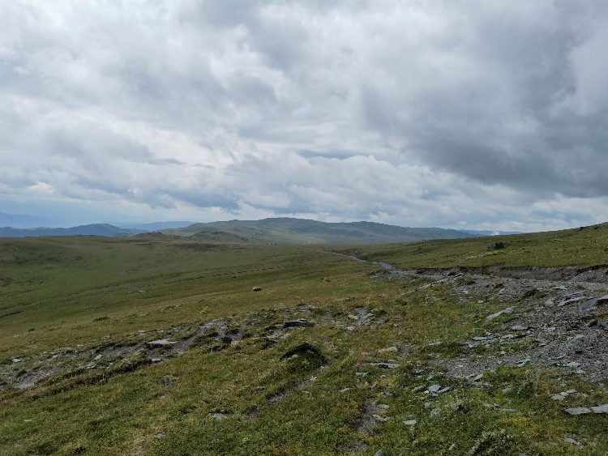 | 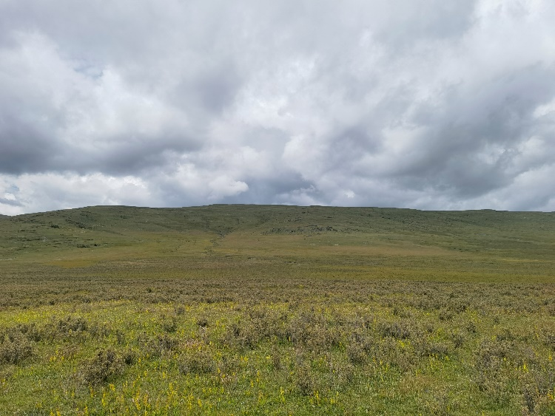
北侧场区北部现状 | 升压站区域现状
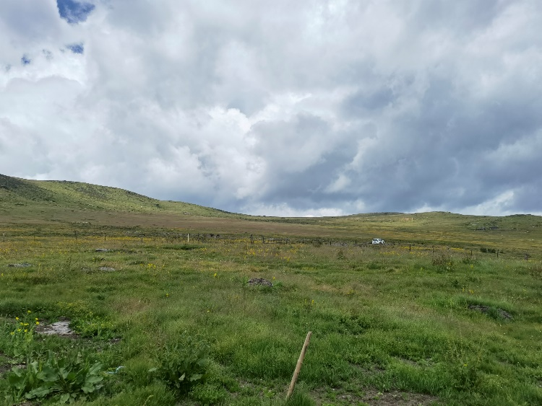 | 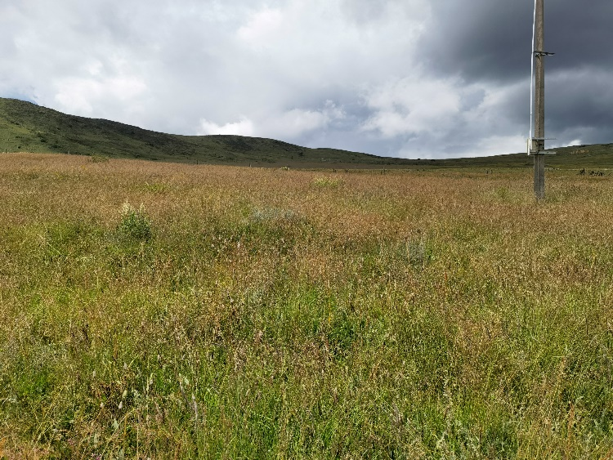
北侧场区中部现状 | 北侧场区南部现状
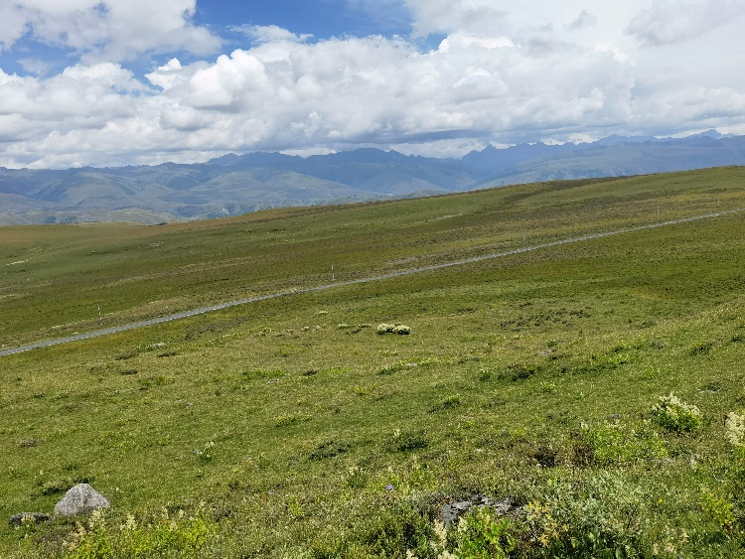 | 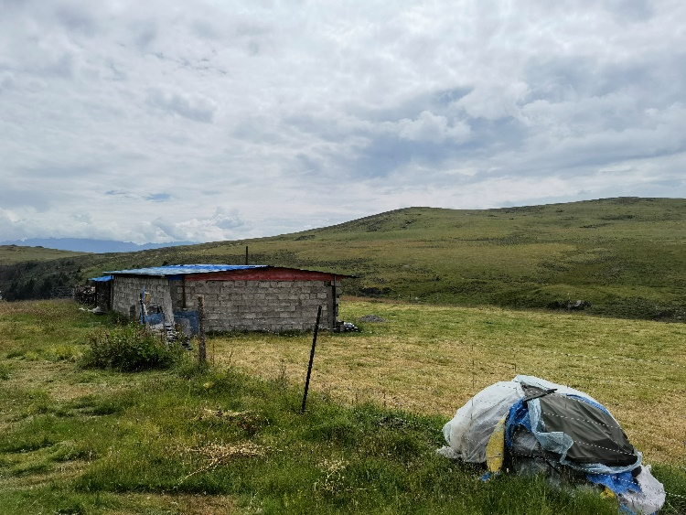
南侧场区现状 | 场区东北侧色卡乡亚日村居民
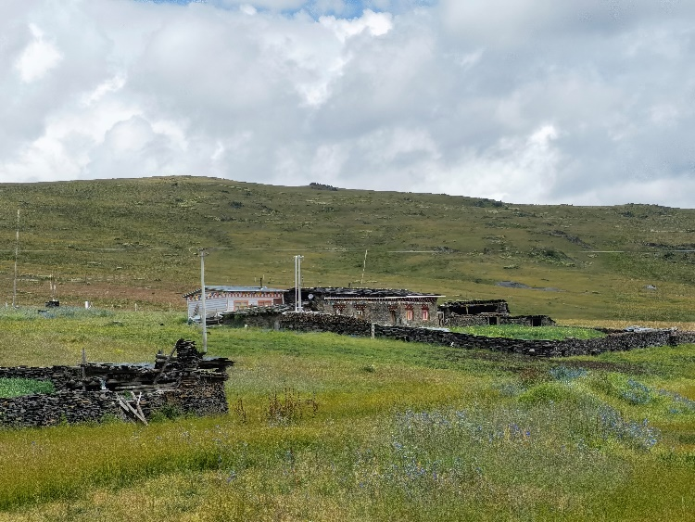 | 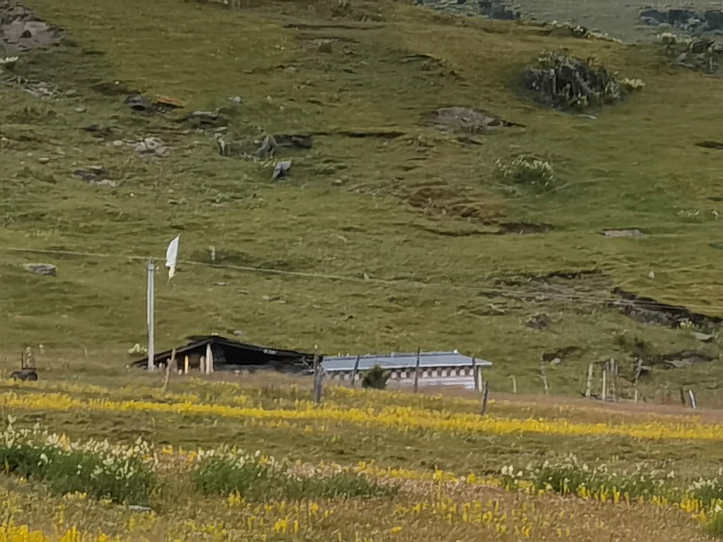
场区中部色卡乡亚日村居民 | 北侧场区南侧色卡乡亚日村居民

一、建设项目基本情况
建设项目名称 | 道孚县亚日“1+N”项目（Ⅱ标）500MW光伏电站
项目代码 | 2208-510000-04-01-672509
建设单位联系人 | 陆情缘 | 联系方式 |  | 15184467769
建设地点 | 四川省甘孜州道孚县色卡乡
地理坐标 | 东经101度20分05秒~101度23分55秒、  北纬30度31分4秒~30度35分32秒
建设项目  行业类别 | 90 太阳能发电 | 用地面积（m²）/长度（km） | 8533335m²
建设性质 | ☑新建（迁建）  □改建  □扩建  □技术改造 | 建设项目  申报情形 | ☑首次申报项目  □不予批准后再次申报项目  □超五年重新审核项目  □重大变动重新报批项目
项目审批（核准/  备案）部门（选填） | 四川省发展和改革委员会 | 项目审批（核准/  备案）文号（选填） | 川投资备〔2208-510000-04-01-672509〕FGQB-2153号
总投资（万元） | 268213.75 | 环保投资（万元） | /
环保投资占比（%） | / | 施工工期 | 6个月
是否开工建设 | ☑否  □是：
专项评价设置情况 | 根据生态环境部发布的《建设项目环境影响评价分类管理名录》（2021年版）和《建设项目环境影响报告表编制技术指南（生态影响类）（试行）》（环办环评〔2020〕33号）（以下简称编制指南），本项目属于以生态影响为主要特征的建设项目，是太阳能发电项目，不涉及环境敏感区，按照编制指南要求，本项目不需设置地表水、地下水、生态、大气、噪声、环境风险等专项评价，详见表1。  表1 本项目地表水、生态等专项评价设置要求符合性分析  鉴于本项目建设内容包含新建220kV升压站工程，依据《环境影响评价技术导则 输变电》（HJ 24-2020）“B2.1”设置专题评价。  表2 专项评价设置情况表  因此，本项目设置《道孚县亚日“1+N”项目（Ⅱ标）500MW光伏电站电磁环境影响专项评价》。
  编制指南要求 |  | 本项目符合性 |  | 是否设置该专项类别
  专项评价类别 | 涉及项目类别 |  |  | 是否设置该专项类别
  地表水 | 水力发电：引水式发电、涉及调峰发电的项目；  人工湖、人工湿地：全部；  水库：全部；  引水工程：全部（配套的管线工程等除外）；  防洪除涝工程：包含水库的项目；  河湖整治：涉及清淤且底泥存在重金属污染的项目 |  | 本项目为太阳能发电项目，场址区域无大型地表水体分布，不涉及水力发电、人工湖、人工湿地、引水工程、防洪除涝工程、河湖整治等建设内容，因此无需设置地表水专项评价。 | 否
  地下水 | 陆地石油和天然气开采：全部；  地下水（含矿泉水）开采：全部；  水利、水电、交通等：含穿越可溶岩地层隧道的项目 |  | 本项目为太阳能发电项目，属于清洁能源范畴，不属于编制指南中规定的涉及地下水的项目类别，因此无需设置地下水专项评价。 | 否
  生态 | 涉及环境敏感区（不包括饮用水水源保护区，以居住、医疗卫生、文化教育、科研、行政办公为主要功能的区域，以及文物保护单位）的项目 |  | 根据现场调查和向当地主管部门核实，本项目不涉及国家公园、自然保护区、风景名胜区、生态保护红线等环境敏感区，因此本项目无需设置生态专项。 | 否
  大气 | 油气、液体化工码头：全部；  干散货（含煤炭、矿石）、件杂、多用途、通用码头：涉及粉尘、挥发性有机物排放的项目 |  | 本项目为光伏发电工程，运行期不涉及粉尘、挥发性有机物排放，不属于编制指南中规定的涉及大气污染的项目，因此本项目无需设置大气专项评价。 | 否
  噪声 | 公路、铁路、机场等交通运输业涉及环境敏感区（以居住、医疗卫生、文化教育、科研、行政办公为主要功能的区域）的项目；  城市道路（不含维护，不含支路、人行天桥、人行地道）：全部 |  | 本项目场内道路不涉及编制指南中规定的环境敏感区，本项目不属于公路、铁路、机场等交通运输业，也不属于城市道路，因此本项目无需设置噪声专项评价。 | 否
  环境风险 | 石油和天然气开采：全部；  油气、液体化工码头：全部；  原油、成品油、天然气管线（不含城镇天然气管线、企业厂区内管线），危险化学品输送管线（不含企业厂区内管线）：全部 |  | 本项目为光伏发电工程，不属于编制指南中规定的涉及石油和天然气开采等环境风险的项目类别，因此无需设置环境风险专项评价。 | 否
  序号 | 专题名称 | 设置情况
  1 | 电磁环境影响专题评价 | 应设置。
  2 | 生态专题评价 | 不设置，本项目不涉及国家公园、自然保护区、风景名胜区、世界自然遗产地等生态敏感区。
规划情况 | 本项目为《甘孜州光伏发电基地规划报告》（2020-2025年）中道孚县场址中的光伏电站项目。该规划报告于2020年11月通过四川省发改委组织的技术审查，技术审查单位水电水利规划设计总院以水电规新〔2021〕141号文件对该规划报告进行了批复。
规划环境影响  评价情况 | 根据《甘孜州光伏发电基地规划报告》，规划的主要环境影响为施工扬尘、施工噪声、运行噪声、固体废物、光污染等，通过采取针对性的环境保护措施可以有效减免或控制环境影响，满足环保要求。
规划及规划环境影响评价符合性分析  规划及规划环境影响评价符合性分析 | （1）与规划的符合性分析  根据《甘孜州光伏发电基地规划报告（2020-2025年）》，道孚县境内共规划了亚日（规划1000MW）、沙多（规划500MW）、龚吕（规划1000MW）、盘龙（规划3000MW）、格哈普（规划1200MW）5个光伏场址，其中亚日光伏场址分为北侧、南侧两个板块分期开发，本项目为亚日光伏电站，位于亚日光伏场址北侧板块。根据现场踏勘，亚日光伏场址南侧板块尚未开发。本项目属于《甘孜州光伏发电基地规划报告（2020-2025年）》中规划的亚日光伏场址范围，其类型、选址范围均未超出原规划，因此本项目建设符合区域光伏电站选址规划。  （2）与规划环境影响评价的符合性分析  表3 本项目与《甘孜州光伏发电基地规划报告（2020-2025年）》的符合性分析  由表3可知，本项目光伏电站选址符合《甘孜州光伏发电基地规划（2020-2025年）环境影响报告书》的相关要求。
  规划环境影响评价 |  | 符合性分析
  类型 | 减缓措施 | 符合性分析
  最小化措施 | 施工过程中开挖边坡及时防护，采用当地树、草种进行边坡绿化与植被恢复，减少对当地景观的影响；生活污染物及时清理；涉及敏感区的光伏电站施工时，应进一步优化施工布置方案，缩短工期。施工期配合管理部门监督管理。 | 优化施工组织方案满足要求。
  减量化措施 | 生产废水静置沉淀，再循环回用或作为场地洒水降尘用水，避免废水直排；生活污水经化粪池收集回用于施肥；施工期现场采取洒水降尘等措施；施工固体废弃物定时集中清运。 | 污水处理、扬尘治理设施满足要求。
  修复补救措施 | 完建后对场址内相关区域进行植草和灌木绿化，采用当地品种。 | 施工完成后采用当地物种进行植被恢复，满足要求
  支架基础措施 | 避免数量巨大的混凝土基础破坏当地自然环境，采用大跨度光伏支架结构，降低桩基础数量，抬高电池组件离地高度，实现畜牧业与光伏相结合的可持续发展模式。支架与基础材料选择耐腐蚀性能良好、回收利用率较高的铝合金材料。 | 优化基础方案减少挖填方，太高组件离地距离，牧光互补；材料可回收，满足要求。
其他符合性分析  其他符合性分析  其他符合性分析 | 1.本项目与产业政策和行业规划符合性  （1）与产业政策的符合性  本项目为太阳能光伏发电项目，属新能源开发利用类，是国家发展和改革委员会2019年第29号令《产业结构调整指导目录（2019年本）》及2021年第49号令《国家发展改革委关于修改<产业结构调整指导目录（2019年本）>的决定》中第一类鼓励类项目中第五条新能源“1.太阳能热发电集热系统、太阳能光伏发电系统集成技术开发应用、逆变控制系统开发制造”，符合国家产业政策属于《西部地区鼓励类产业目录（2020年本）》提出的四川省新增鼓励类产业中“51.风力、太阳能发电场建设及运营”，符合西部地区产业发展政策。  四川省发展和改革委员会、四川省能源局联合发布的《四川省“十四五”光伏、风电资源开发若干指导意见》的通知（川发改能源规〔2021〕181号）中明确指出“……坚持基地化、规模化、集约化开发，加快光伏、风电资源开发，构建绿色低碳、安全高效的能源体系，增强清洁能源供应保障能力，更好发挥光伏和风电在应对气候变化和能源转型变革中的作用，推动能源高质量发展。”，以及《四川省2020年光伏发电项目竞争配置工作方案》的通知（川发改能源规〔2020〕555号）中提出科学有序推进“三州一市”（攀枝花市、阿坝州、甘孜州、凉山州）光伏基地规划，本项目作为为太阳能光伏发电项目，属于甘孜州光伏发电基地规划的组成部分，符合四川省光伏资源开发的产业政策。  （2）与能源行业发展规划的符合性  国家发展和改革委员会于2007年8月发布的《可再生能源中长期发展规划》（发改能源[2007]2174号）中明确提出“……加快推进风力发电、生物质发电、太阳能发电的产业化发展，逐步提高优质清洁可再生能源在能源结构中的比例……”；本项目为太阳能光伏发电项目，符合《可再生能源中长期发展规划》中针对太阳能发电产业规划的要求。  国家能源局于2021年4月发布的《2021年能源工作指导意见》中指出“我国将通过大力发展非化石能源，深入落实我国碳达峰、碳中和目标要求，推动能源生产和消费革命，高质量发展可再生能源，大幅提高非化石能源消费比重，控制化石能源消费总量，着力提高利用效能，持续优化能源结构。”本项目为太阳能光伏发电项目，属于非石化能源，符合《2021年能源工作指导意见》中针对可再生能源发展的要求。  国家能源局于2021年5月发布的《国家能源局关于2021年风电、光伏发电开发建设有关事项的通知》（国能发新能〔2021〕25号）中明确指出“2021年，全国风电、光伏发电量站全社会用电量的比重达到11%左右，后续逐年提高，确保2025年非化石能源消费占一次能源消费的比重达到20%左右……积极推动本省（区、市）风电、光伏发电项目建设……。”本项目为光伏发电项目，符合该文件中中针对光伏发电开发建设的要求。  综上所述，本项目利用区域太阳能资源建设光伏电站，符合我国能源行业发展规划。  （3）与行业规划的符合性  备案，符合建设项目管理规定。  2.项目建设与“三线一单”的符合性  根据甘孜藏族自治州人民政府发布的《关于落实生态保护红线、环境质量底线、资源利用上线制定生态环境准入清单实施生态环境分区管控的通知》（甘府发〔2021〕7号）、《四川省生态环境厅办公室关于印发〈产业园区规划环评“三线一单”符合性分析技术要点（试行）〉和〈项目环评“三线一单”符合性分析技术要点（试行）〉的通知》（川环办函[2021]469号）要求分析项目建设与生态环境准入清单管控要求的符合性。  （1）项目建设与环境管控单元符合性分析  1）项目建设地所属环境管控单元  本项目建设地位于四川省甘孜州道孚县八美镇，根据《关于落实生态保护红线、环境质量底线、资源利用上线制定生态环境准入清单实施生态环境分区管控的通知》（甘府发〔2021〕7号），本项目所在区域属于道孚县一般管控单元。  2）项目建设与生态保护红线的符合性分析  根据四川省人民政府发布的《四川省生态保护红线方案》（川府发〔2018〕24号）及向道孚县自然资源局核实，本项目不涉及生态保护红线，符合生态保护红线管控要求。  3）项目建设与生态空间、自然保护地符合性分析  生态空间一般包含国家公园和各级自然保护区、风景名胜区、森林公园、湿地公园、地质公园、世界自然遗产、水产种质资源保护区、饮用水水源保护区等九大类法定自然保护地。本项目位于四川省甘孜州道孚县八美镇，本项目评价范围内不涉及上述九大类法定自然保护地，故项目所在地未纳入生态空间管控。  （2）项目建设与生态环境准入清单符合性分析  根据四川省发展和改革委员会2017年发布的《四川省国家重点生态功能区产业准入负面清单（第一批）（试行）》、2018年发布的《四川省重点生态功能区产业准入负面清单（第二批）（试行）》、四川省推动长江经济带发展领导小组办公室2019年发布的《四川省长江经济带发展负面清单实施细则（试行）》，在《四川省国家重点生态功能区产业准入负面清单（第一批）（试行）》中有乡城县产业准入负面清单，根据核实，本项目为光伏发电工程，不属于清单中的限制类和禁止类项目，故本项目符合环境准入条件。

其他符合性分析 | 4.本项目与生态环境保护规划的符合性  1）本项目与《四川省主体功能区规划》的符合性  根据《四川省主体功能区规划》（川府发[2013]16号），本项目所在区域属于限制开发区域（重点生态功能区），不涉及禁止开发区域。限制开发区域（重点生态功能区）的功能定位是：全省重要的生物多样性、涵养水源、保持水土、维系生态平衡的主要区域。本项目不涉及自然保护区、风景名胜区、世界文化和自然遗产地等特殊及重要生态敏感区，在调查区域内未发现珍稀濒危及国家和四川省重点保护的野生动植物。本项目属于光伏发电工程，不涉及林木砍伐，项目建设引起的新增水土流失可得到有效控制，不会破坏项目区域的生态平衡，不影响区域整体功能区划。  3）本项目与《四川省生态功能区划》的符合性  根据《四川省生态功能区划图》，本项目所在区域属于川西高山高原亚热带-温带-寒温带生态区—大雪山-沙鲁里山云杉冷杉林-高山灌丛-高山草甸生态亚区，其生态建设与发展方向为：保护森林植被和生物多样性；逐步提高区域河谷生态系统的结构和功能，合理发展林牧业，实现区域的可持续发展。本项目为光伏发电项目，为区域内提供重要的电力保障；太阳能属于清洁能源，运行期不涉及大气、水、固体废物污染物排放，施工期不涉及林木砍伐，植被破坏程度轻微，不影响区域生物多样性，施工结束后采取植被恢复等措施可逐步恢复自然生态，不会影响生态系统的结构和功能，不会加重区域主要生态问题。本次规划与《四川省生态功能区划》是相符的。  4）本项目与区域总体规划的符合性  《四川省国民经济和社会发展第十四个五年规划和二O三五年远景目标纲要》中明确指出“……重点推进凉山州风电基地和“三州一市”光伏基地建设，加快金沙江流域、雅砻江流域等水风光一体化基地建设，因地制宜开发利用农村生物质能。……”  《甘孜藏族自治州国民经济和社会发展第十四个五年规划和二O三五年远景目标纲要》中明确指出“……抢抓国家推动碳达峰、 碳中和机遇，加快金沙江、雅砻江、大渡河流域大中型电站梯级开发， 积极推动沿线光伏电站建设和风能开发，全力打造世界级的水风光互补可再生能源基地。……连片推进康南、康北太阳能光伏基地建设，积极推动风电开发，科学开发地热资源。到2025 年，清洁能源新增装机 800 万千瓦时，建成装机达到2000万千瓦以上。”  5.本项目与光伏电站建设用地有关规定的符合性  1）与《国家林业局关于光伏电站建设使用林地有关问题的通知》的符合性  根据《国家林业局关于光伏电站建设使用林地有关问题的通知》（林资发〔2015〕153号），“一、各类自然保护区、森林公园（含同类型国家公园）、濒危物种栖息地、天然林保护工程区以及东北内蒙古重点国有林区，为禁止建设区域。其他生态区位重要、生态脆弱、地形破碎区域，为限制建设区域。二、光伏电站的电池组件阵列禁止使用有林地、疏林地、未成林造林地、采伐迹地、火烧迹地，以及年降雨量400毫米以下区域覆盖度高于30%的灌木林地和年降雨量400毫米以上区域覆盖度高于50%的灌木林地。”本项目不涉及各类自然保护区、森林公园等生态敏感区，不涉及生态保护红线，不涉及禁止建设、限制建设区域。本项目仅升压站占地包括乔木林地，但不属于天然乔木林地，不涉及升压站禁止开发区域和地块，其余区域以灌木林地为主，不涉及有林地、疏林地、覆盖度高于50%的灌木林地等禁止开发区域和地块。对项目占用的乔木林地、灌木林地，将严格按照林资发〔2015〕153号的要求，办理使用林地审核审批手续，因此本项目建设符合林资发〔2015〕153号的要求。  8.本项目与区域其它规划的符合性  道孚县自然资源局以道自然资函〔2022〕105号文，明确本项目未占用2018年版生态保护红线，未占用2021年5月省自然资源厅下达生态保护红线，未占用永久基本农田保护范围，不涉及有效矿权。  甘孜道孚生态环境局以道环函〔2022〕63号文，明确本项目不涉及饮用水源地保护区。  道孚县林业和草原局以道林草函〔2022〕94号文，明确本项目不涉及占用林地、不涉及占用基本草原、不涉及自然保护地（森林公园、湿地公园、风景名胜区、古树名木等）。  道孚县民族宗教事务局以道民宗函〔2022〕18号文，明确本项目不涉及宗教保护设施、宗教敏感区域。  道孚县人民武装部以道武函〔2022〕3号文，明确本项目不涉及国防通信、电力、电缆、光缆等军事设施。  道孚县人民武装部以道武函〔2022〕3号文，明确本项目不涉及国防通信、电力、电缆、光缆等军事设施。

二、建设内容
地理位置 | 本项目位于四川省甘孜藏族自治州道孚县色卡乡，场址地理坐标介于东经101度20分05秒~101度23分55秒、北纬30度31分4秒~30度35分32秒之间。  本项目地理位置见附图1。
项目组成及规模  项目组成及规模 | 2.2.1建设必要性  （1）工程建设符合国家和四川省可再生能源发展规划  国家发展改革委、国家能源局、财政部、自然资源部、生态环境部、住房和城乡建设部、农村农业部、中国气象局、国家林业和草原局《关于印发“十四五”可再生能源发展规划的通知》（发改能源〔2021〕1445号）中指出“大力推动光伏发电多场景融合开发……积极推进“光伏+”综合利用行动，鼓励农（牧）光互补、渔光互补等复合开发模式……”。四川省发展和改革委员会、四川省能源局《关于印发四川省“十四五”可再生能源发展规划》（川发改能源〔2022〕227号）中提出“（一）大力提升电力系统综合调节能力。积极推动水电与风电、太阳能发电协同互补，推进……雅砻江流域……等水风光一体化可再生能源综合开发基地建设。……加快灵活调节电源建设……加快新型储能示范推广。（二）大力开发新能源。推进风光基地建设构建新能源占比逐渐提高的新型电力系统……重点推进“三州一市”光伏发电基地建设，“十四五”期间……建成阿坝州、甘孜州、凉山州、攀枝花市光伏发电项目各约220万千瓦、440万千瓦、220万千瓦、100万千瓦。（三）推动多业态协同发展和技术创新。通过风电、光伏发电资源开发，带动当地产业（农业、林业、牧业、渔业、旅游业、制造业等）发展……鼓励建设……光伏储能试点项目……”。太阳能是可再生的清洁能源，光伏发电是国家产业政策支持的项目，光伏资源开发符合国家和四川省可再生能源发展规划。本项目利用区域太阳能资源进行发电，配套建设储能设施，有利于改善区域能源结构，提升电力系统调节能力，对加快构建清洁低碳、安全高效能源体系具有积极意义。  （2）工程建设有利于发挥区域太阳能资源优势  根据SolarGIS辐射数据资料，本项目场址区域多年平均太阳辐照量达6009.6MJ/m²。根据《太阳能资源评估方法》（GB/T37526-2019）中的等级划分，场址区域太阳能资源丰富程度为—很丰富带，太阳能资源稳定度为A级—很稳定，具有建设光伏电站的资源优势。本项目建设有利于改善区域能源结构，利用区域太阳能资源转化为电能进行发电，有利于保护生态环境，发挥区域资源优势，促进区域社会经济发展。  （3）工程建设满足甘孜州国民经济和社会发展第十四个五年规划的要求  根据甘孜藏族自治州人民政府办公室印发的《甘孜藏族自治州国民经济和社会发展第十四个五年规划和二〇三五年远景目标纲要》（甘办发〔2021〕12号），明确指出“以建设国家级水风光一体化可再生能源基地为目标……连片推进康南、康北太阳能光伏基地建设……到2025年，清洁能源新增装机800万千瓦时，建成装机达到2000万千瓦以上”。本项目为牧光互补复合型光伏发电项目，属于清洁能源开发利用类，符合甘孜州国民经济和社会发展十四五规划的要求。  （4）工程建设符合甘孜州光伏发展规划  根据四川省发展和改革委员会、四川省能源局印发的《四川省“十四五”电力发展规划》（川发改能源〔2022〕235号），明确指出“（二）大力开发新能源，推进风光基地建设构建新能源占比逐渐提高的新型电力系统，推动清洁电力资源大范围优化配置……重点推进凉山州风电基地和“三州一市”光伏基地建设……（七）构建新型电力系统。大力提升电力系统综合调节能力……因地制宜布局建设新型储能设施，促进新型储能多元化发展和多场景应用。积极发展“新能源+储能”、源网荷储一体化和多能互补，支持分布式新能源合理配置储能系统，推进大容量和分布式储能技术示范工程……”，本项目为牧光互补复合型光伏发电项目，同时在升压站内配置储能区，有利于提升发电效率和电能质量，提升电力系统综合调节能力，符合四川省“十四五”电力发展规划中对甘孜州区域的要求。  本项目属于《甘孜州光伏发电基地规划报告（2020-2025年）》中道孚县规划场址项目，符合甘孜州的光伏发展规划，本项目建设可以满足甘孜州光伏发电发展的需要。  综上所述，本项目建设有利于推进可再生能源产业发展，有利于发挥区域太阳能资源优势，与区域水电、风电能源开发形成互补，改善区域能源结构，配套建设储能设施，提升电力系统调节能力，降低生态环境影响，实现能源开发和畜牧业协同发展，促进地方经济发展。  2.2.2项目组成  根据本项目《投资项目备案证》（川投资备〔2208-510000-04-01-672509〕FGQB-2153号）（附件2）及工程设计资料，本项目装机容量500MW，建设内容包括：①新建500MW光伏发电系统；②新建1座220kV升压站，站内包含50MW储能区。本光伏电站220kV送出工程不属于本项目建设内容。本项目的项目组成见表4。  表4 项目组成表  （续）表4 项目组成表  2.2.3本次评价内容及规模  本项目新建光伏电站总装机容量500MW，包括500MW光伏发电系统和1座220kV升压站（站内包含50MW储能区），本次按光伏电站总装机容量进行评价，评价规模为：光伏发电系统安装容量500MW和新建220kV升压站。  本项目光伏发电系统、储能区、集电线路电压等级均为100kV及以下电压等级的输变电设施，根据《电磁环境控制限值》（GB8702-2014），上述电力设施属于电磁管理豁免范围，产生的电磁环境影响很小，故本次不对其产生的电磁环境影响进行评价。本次新建的升压站电压等级为220kV，需考虑其产生的电磁环境影响。升压站采用户外布置，即主变采用户外布置，220kV配电装置采用GIS户内布置，35kV配电装置采用金属封闭开关柜，35kV无功补偿采用SVG成套装置；建设规模为：主变容量2×250MVA，220kV出线1回，35kV出线20回。本次按建设规模进行评价，评价规模为：主变容量2×250MVA，220kV出线1回，35kV出线20回。  综上所述，本项目环境影响评价内容及规模如下：  （1）光伏电站按总装机容量进行评价，评价规模为：光伏发电系统安装容量500MW。  （2）新建220kV升压站按建设规模进行评价，即主变容量2×250MVA，220kV出线1回，35kV出线20回。  2.2.4主要设备选型  本项目主要设备选型见表5。  表5 主要设备选型  2.2.5项目主要经济技术指标及原辅材料  （1）主要原辅材料及能耗消耗  本项目原辅材料主要在建设期消耗，投运后无原辅材料消耗。本项目原辅材料及能源消耗见表6。  表6 本项目主要原辅材料及能耗消耗表  （2）项目主要技术经济指标  本项目主要技术经济指标见表7。  表7 项目主要技术经济指标
  名称 |  | 建设内容及规模 |  | 可能产生的环境问题
   |  |  |  | 施工期 | 营运期
  主体工程 | 光伏发电系统 | 光伏方阵 | 安装容量：500MW  单个光伏方阵安装容量：3.104MWp  方阵数量：162个  电池组件：1049760块545Wp单晶硅组件  支架类型：固定式支架  基础型式：微型混凝土桩  安装倾角：30° | 水土流失  植被破坏  施工扬尘  施工噪声  施工废水  生活污水  固体废物 | 反射光  噪声  事故油  清扫积尘  废旧电池板  清洗废水
  主体工程 | 光伏发电系统 | 逆变器 | 类型：组串式  额定功率：320kW  数量：1620台（每个方阵10台） | 水土流失  植被破坏  施工扬尘  施工噪声  施工废水  生活污水  固体废物 | 反射光  噪声  事故油  清扫积尘  废旧电池板  清洗废水
  主体工程 | 光伏发电系统 | 箱式变压器 | 型式：箱式三相无载调压油浸式变压器  电压等级：35kV  额定容量：3150kVA  数量：162台（每个方阵1台） | 水土流失  植被破坏  施工扬尘  施工噪声  施工废水  生活污水  固体废物 | 反射光  噪声  事故油  清扫积尘  废旧电池板  清洗废水
  主体工程 | 新建220kV升压站 | 升压站采用户外布置，即主变采用户外布置；220kV配电装置采用GIS户内布置；35kV配电装置采用金属封闭开关柜；35kV无功补偿采用SVG成套装置；主变容量2×250MVA，220kV出线1回，35kV出线20回 |  | 水土流失  植被破坏  施工扬尘  施工噪声  施工废水  生活污水  固体废物 | 工频电场  工频磁场  噪声
  名称 |  |  |  | 建设内容及规模 |  | 可能产生的环境问题
   |  |  |  |  |  | 施工期 | 营运期
  主体工程 | 新建220kV  升压站 |  | 储能  区 | 安装容量：50MW  单个储能单元安装容量：3.35MW  储能单元数量：15个  变流器：额定功率1725kW，30台（每个储能单元2台）  35kV箱式变压器：采用油浸自冷变压器，额定容量3450kVA，15台（每个储能单元1台）  电池簇：135套（每个储能单元9套372.73kWh磷酸铁锂电池簇） |  | 水土流失  植被破坏  施工扬尘  施工噪声  施工废水  生活污水  固体废物 | 噪声  事故油  废旧电池
  主体工程 | 35kV集电线路 |  |  | 包括20回35kV集电线路，线路总长约88.15km，采用埋地电缆敷设（穿管直埋），电缆型号为ZC-YJY23-26/35-3x400、ZC-YJY23-26/35-3x240、ZC-YJY23-26/35-3x70，长度分别约55.8km、5.6km、26.75km。 |  | 水土流失  植被破坏  施工扬尘  施工噪声  施工废水  生活污水  固体废物 | 无
  辅助工程 | 临建设施 | 施工生产、生活设施 |  | 设置1个施工生产生活区，布置在升压站西南侧，布设有办公生活区、综合仓库、施工机械停放场、混凝土拌和站等，占地面积共约1.0hm²。 |  | 水土流失  植被破坏  施工扬尘  施工噪声  施工废水  生活污水  固体废物 | 无
  公用工程 |  |  |  | 进场道路 | 不新建进场道路，依托国道G350及乡村道路，局部改造约5.0km。 | 水土流失  植被破坏  施工扬尘  施工噪声  施工废水  生活污水  固体废物 | 车辆噪声
   |  |  |  | 升压站进站道路 | 新建进站道路长约0.02km，宽度为4.0m，占地面积包含在升压站中。 | 水土流失  植被破坏  施工扬尘  施工噪声  施工废水  生活污水  固体废物 | 车辆噪声
   |  |  |  | 场内道路 | 15km，路面宽约4.0m。 | 水土流失  植被破坏  施工扬尘  施工噪声  施工废水  生活污水  固体废物 | 车辆噪声
  办公及生活设施（设置在升压站内） |  |  |  | 新建辅助用房，单层，建筑面积93.06m²，布置有消防水泵房、备品库、油品库、危废房间等。 |  | 水土流失  植被破坏  施工扬尘  施工噪声  施工废水  生活污水  固体废物 | 固体废物  油烟
  环保工程 |  |  |  | 在升压站内新建1座75m³事故油池，每台箱变下方设置1个有效容积不低于1.9m³的贮油池。 |  | 水土流失  植被破坏  施工扬尘  施工噪声  施工废水  生活污水  固体废物 | 生活污水
   |  |  |  | 在升压站辅助用房内设置1个危废暂存间，面积约20m² |  | 水土流失  植被破坏  施工扬尘  施工噪声  施工废水  生活污水  固体废物 | 事故油
  仓储或其它 |  |  |  | 牧光互补方案 | 充分利用项目区域的气候与土壤条件，项目建成后不影响光伏板下方牧草生长。 | 水土流失  植被破坏  施工扬尘  施工噪声  施工废水  生活污水  固体废物 | 无
  设备 |  |  |  | 单位（或型号） | 数量
  光伏发电系统 | 电池组件 |  | 标准功率 | Wp | 545Wp
  光伏发电系统 |  |  | 峰值电压Vmp | V | 41.8
  光伏发电系统 |  |  | 峰值电流Imp | A | 13.04
  光伏发电系统 |  |  | 组件尺寸 | mm | 2256×1133×35
  光伏发电系统 |  |  | 短路电流Isc | A | 13.92
  光伏发电系统 |  |  | 开路电压Voc | V | 49.65
  光伏发电系统 |  |  | 组件效率 | % | 21.3
  光伏发电系统 |  |  | 数量 | 片 | 1049760
  光伏发电系统 | 组串式逆变器 |  | 最大直流输入功率 | kW | 320
  光伏发电系统 |  |  | 数量 | 台 | 1620
  光伏发电系统 | 箱式变压器 |  | 数量 | 台 | 162
  光伏发电系统 |  |  | 型号 | S[]-3150/35
  升压站 | 储能  区 | 储能  电池 | 类型 | 磷酸铁锂储能电池
  升压站 | 储能  区 | 储能  电池 | 功率 | kWh | 372.73
  升压站 | 储能  区 | 储能  电池 | 数量 | 套 | 135
  升压站 | 储能  区 | 变流  升压  一体机 | 额定功率 | kW | 3450
  升压站 | 储能  区 | 变流  升压  一体机 | 型式 | 油浸自冷
  升压站 | 储能  区 | 变流  升压  一体机 | 数量 | 台 | 162
  升压站 | 主变压器 |  | 数量 | 台 | 2
  升压站 |  |  | 型式 | 三相双绕组油浸式有载调压
  升压站 |  |  | 容量 | MW | 250
  集电线路 | 额定电压 |  |  | kV | 35
  集电线路 | 长度 |  |  | 88.15km
  集电线路 | 电缆型号 |  |  | ZC-YJY23-26/35-3×400、ZC-YJY23-26/35-3×240、ZC-YJY23-26/35-3×70
  名称 |  |  | 耗量 | 来源
  主（辅）  料 | 钢材（t） |  | 2640 | 市场购买
  主（辅）  料 | 热浸镀锌钢管桩（t） |  | 20480 | 市场购买
  主（辅）  料 | 卵石（m³） |  | 739 | 市场购买
  主（辅）  料 | 混凝土（m³） |  | 32461 | 小型混凝土拌合站拌合
  主（辅）  料 | 施工用电（kW） |  | 500 | 施工电源从附近农网10kV线路引接
  水量 | 施工期用水（t/d） | 饮用水 | 桶装矿泉水 | 市场购买
  水量 | 施工期用水（t/d） | 其他 | 300 | 采用水罐车从附近村庄运至场内临时水池
  水量 | 运行期用水（t/d） | 饮用水 | 桶装矿泉水 | 市场购买
  水量 | 运行期用水（t/d） | 光伏面板清洗用水 | 1174m³/次 | 由八美镇集镇供水工程引接
  水量 | 运行期用水（t/d） | 其他 | 0.9 | 由八美镇集镇供水工程引接
  估  算  指  标 | 名 称 | 单 位 | 数量
  估  算  指  标 | 工程总投资 | 万元 | 245833.97
  估  算  指  标 | 单位千瓦投资 | 元/kW | 4296.90
  估  算  指  标 | 设备及安装工程 | 万元 | 191777.45
  估  算  指  标 | 建筑工程 | 万元 | 21810.32
  估  算  指  标 | 其它费用 | 万元 | 29812.19
  估  算  指  标 | 基本预备费 | 万元 | 2434.00
  经  济  指  标 | 装机容量 | MW | 500
  经  济  指  标 | 年上网电量 | MWh | 911774.85
  经  济  指  标 | 年有效利用小时数 | 小时 | 1593.7
总平面及现场布置 | 2.3.1总平面布置  2.3.1.1光伏电站  （1）总平面布置  本项目光伏电站位于四川省甘孜州道孚县色卡乡，安装容量为500MW，包括162个光伏方阵，分为南北2个地块，呈南北纵向布置，见Error: Reference source not found和表8。  表8本项目光伏电站各地块特性一览表  升压站基本位于北侧地块东部位置，靠近场区边界和既有道路布置，场内道路和集电线路均连接各个方阵和升压站。  （2）外环境关系  本项目光伏电站位于四川省甘孜州道孚县色卡乡，属于《甘孜州光伏发电基地规划报告（2020-2025年）》中的规划光伏场址，本项目地理位置详见附图1《项目地理位置图》。  根据现场踏勘，场址区域为农村环境，区域土地利用现状为草地，不涉及占用林地，不涉及占用基本草原，不涉及永久基本农田。场址区域植被类型主要为灌丛、草甸。光伏方阵均位于山坡坡地，不涉及民房拆迁，场区内零星分布当地居民。  2.3.1.2光伏发电系统  （1）光伏方阵布置  按照光伏方阵布置基本原则，需根据各个阳坡坡地的太阳辐照量分布图及其变化情况，选择太阳辐射稳定的区域布设光伏方阵。在光伏面板布置时，需根据周围树木、建筑物等遮挡物的分布情况确定光伏面板与遮挡物之间的间距及各个面板之间的间距，以确保光伏面板不被遮挡。  本项目由162个方阵构成，每个方阵由270个并联支路组成。每个并联支路由24块电池组件（545W）串联形成。每27个光伏组串并联支路接入1台320kW组串式逆变器，每10台组串式逆变器接入1台3150kVA双绕组箱式变压器，经升压后送入220kV升压站。项目直流侧总装机573.885MW。。  本项目采用牧光互补复合型光伏阵列。在支架下实施牧光互补土地综合利用，根据《四川省地面光伏电站规划建设指导意见（试行）》要求，光伏组件最低端离地距离不小于1800mm。  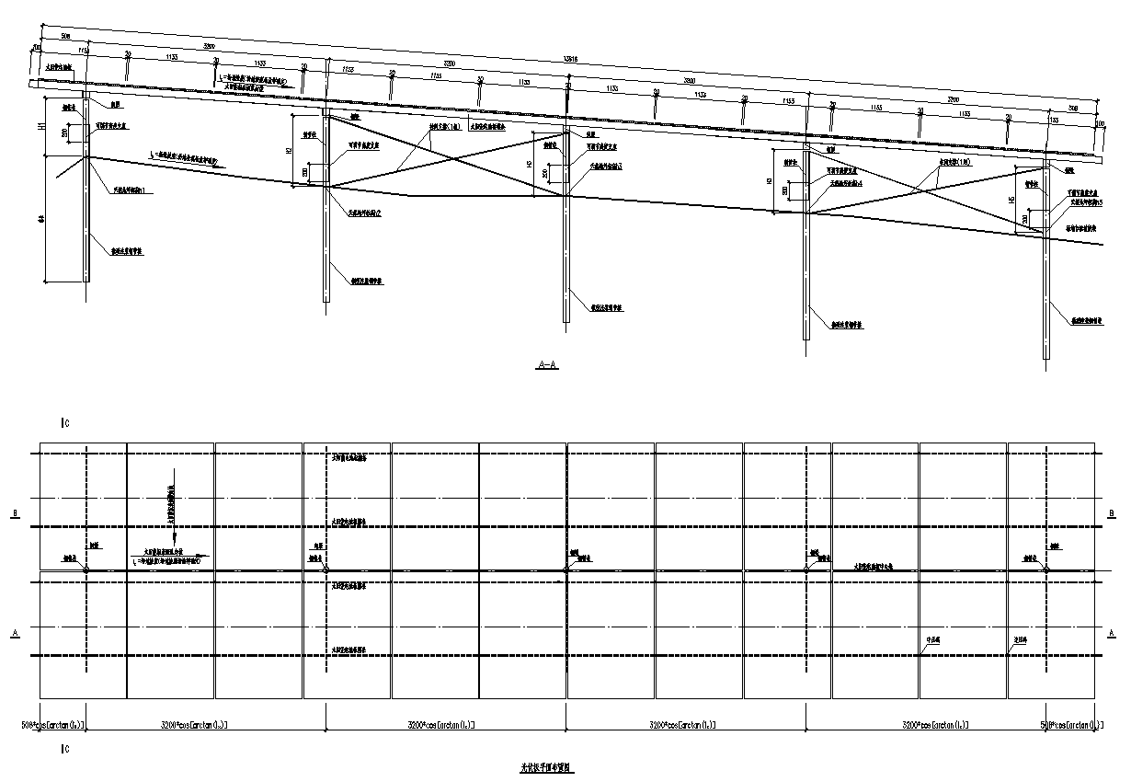  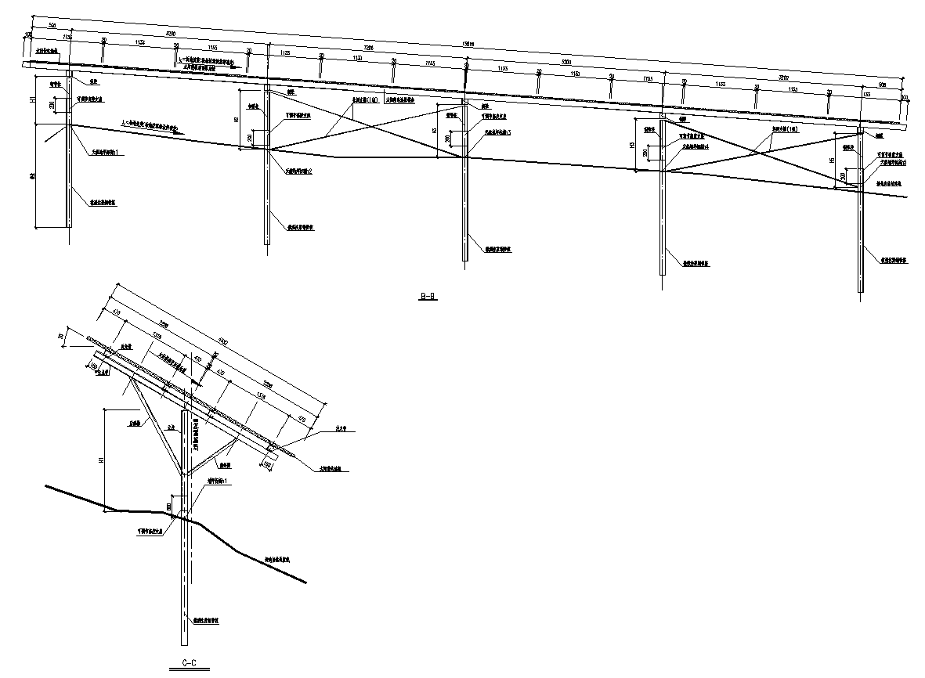  图 1复合型光伏阵列组件安装示意图  （2）光伏方阵设备选型  1）光伏组件选型  根据工程方案资料，本电站光伏组件拟选用单晶硅电池，每块电池容量选择545Wp。545Wp的单晶硅电池组件采用双面组件，每块尺寸为2256mm×1133mm×35mm。电池组件采用透光率极高的自带防反射涂层，电池面板表面进行了绒面处理，电池面板对太阳光的反射以散射为主。  2）光伏组件安装方式  根据工程方案设计资料，综合考虑发电量和本工程所在区域海拔、地形条件、占地面积以及运行维护等因素，本工程光伏组件拟采用固定式安装方案。  4）光伏支架基础型式  根据现场踏勘，结合本工程站址地层主要为含碎石粉质黏土的特点，本项目光伏面板支架基础采用微孔灌注桩基础。  （3）箱式变压器布置  根据各个光伏方阵的电力送出需要，光伏场每个光伏阵列各设置升压变一台，共162台，光伏面板产生电能经逆变器转换后，通过直埋电缆与35kV箱式变压器相连，每台箱式变压器经1回35kV直埋电缆输送至场址边缘。为尽量缩短新建35kV直埋电缆沟的长度，并尽可能将35kV直埋电缆沟沿着场内道路布置，缩小施工干扰面积，因此箱式变压器需尽量靠近场内道路布置，同时需要考虑箱式变压器的运行噪声，适当增大箱式变压器与光伏场界的距离。箱变基础暂采用钢管桩基础，支撑箱变平台采用钢梁支撑并设置贮油油坑。  2.3.1.3集电线路  本工程集电线路拟采用穿管直埋敷设方式，通过20回35kV集电线路输送至升压站。全线采用电缆穿管直埋敷设，二十回集电线路路径总长88.15km，其中ZC-YJY23-26/35-3x400电缆55.8km，ZC-YJY23-26/35-3x240电缆5.6km，ZC-YJY23-26/35-3x70电缆26.75km。  2.3.1.4道路工程  （1）进场道路  道孚县亚日500MW光伏发电工程站址位于甘孜州道孚县，距道孚县城直线距离约55km，距康定市直线距离约80km，位于八美镇西北方，场址附近有老旧碎石路及县乡道路与国道G350相连，交通条件一般。  本工程主要运输物资为电池组件、支架、电气设备及水泥钢筋等建筑材料等，采用公路运输，本工程进场道路需利用已有乡道道路路线作为进场道路路线，需对该道路局部进行改扩建以满足运输要求，改扩建长度约为5km。  （2）场内道路  为方便光伏电站建设施工，同时保证运维和消防的交通分流，本项目从既有县乡道路引接以新建场内道路，并设置为主干线和分支道路进行场内道路新建，长约15km，连接各个光伏阵列。  2.3.2施工场地布置  2.3.2.1施工生产生活设施区  本项目施工生产生活区应根据工程规模、施工方案等因素，按照因地制宜、便于施工、安全可靠、减少堆放材料的二次搬运和运输距离的原则进行布置。按此原则，并结合本项目光伏阵列地块分布、所在区域植被分布、地形地貌、交通运输等条件，本次拟选1个施工生产生活区，布置在地块东北侧较平坦位置，包括办公生活区、综合仓库、施工机械停放场、混凝土拌和站等，占地面积约1hm²。本项目施工生产生活区均靠近既有道路，便于材料运输和存放。施工生产生活区进行平整后不硬化，铺设彩条布等铺垫物，有利于后期进行植被恢复，同时施工机械停放场铺设吸油毡，避免施工机械漏油污染土壤。  施工生产生活区集中设置一个混凝土搅拌站，混凝土搅拌后，用搅拌车运输至每个太阳能电池组件桩基处。在搅拌站旁边设置砂石料场地、钢筋加工厂、综合仓库等临时建筑，粉状材料如水泥等应储存于综合仓库内，砂石料场地应进行遮盖。生产用办公室、生活用临时住房等临时建筑也集中布置在搅拌站附近，形成一个集中的施工生活管理控制区，布置紧凑合理，方便施工。  根据现场踏勘，施工生产生活区场地较为平坦，占地类型为草地，主要分布有车桑子、余甘子等灌木和少量的黄茅等草本植物，有利于减少平整开挖土石方量和植被破坏。  图 2 施工生产生活区平面布置示意图  ①办公生活区  现场设置临时办公室及生活区，用于现场工作人员日常办公和夜间休息。  ②综合仓库  现场设置综合仓库主要用于钢筋、木材、水泥等建筑材料的临时集中堆存。  ③施工机械停放场  现场设置施工机械停放场用于施工车辆、机械的临时停放，施工机械停放场铺设吸油毡，避免施工机械漏油污染土壤。  ④钢筋加工厂  现场设置钢筋加工厂用于钢筋、木材等建筑材料的加工制作。  ⑤混凝土拌和站  鉴于本项目所在位置距道孚县城较远，同时本项目所需混凝土量较少，且混凝土浇筑强度低，故在各施工生产生活区集中设置一座混凝土拌和站，配置2台JS50混凝土搅拌机（一备一用），生产能力为25m³/h，能满足升压站、光伏支架基础、箱变基础浇筑需求，混凝土拌和站应进行遮盖。根据现场踏勘，拌和站所在区域土地利用现状为草地，周边无居民等环境敏感目标分布，无大型地表水体分布，施工搅拌过程通过采取洒水降尘、遮挡等有效的环保措施不会周边环境造成影响。  ⑥砂石料场地  本项目在混凝土拌和站附近设置1个砂石料集中堆放场，砂石料均从附近砂石料场外购，砂石料场地应进行遮盖。  ⑦柴油、汽油等油类临时贮存地  本项目在施工生产生活区设置油类临时贮存点，施工所需的柴油、汽油等油类由道孚县城购买，采用桶装运输和贮存。一般情况下，施工现场油类一周采购一次，每次采购3-4桶（每桶油量约200L）。油类临时贮存点设置在通风防雨处、地面采取防渗措施，冲洗地面产生的含油废水拟进行油水分离处置后回收，不外排，不可回收部分由有资质的单位处置。  ⑧供水站  本次在1#施工生产生活区设置1座200m³蓄水池，供应全场施工生产、生活用水。
  地块  分项 | 北侧地块 | 南侧地块
  行政区划 | 色卡乡亚日村 | 色卡乡亚日村
  地块中心坐标 | E101°21′12.08″,N30°34′0.78″ | E101°23′36.63″,N30°31′26.38″
  光伏方阵数量 | 156个 | 6个
  平面布置 | 光伏方阵数量多，呈东北至西南方向集中分布，主要分布于两条既有乡村道路夹角内侧 | 集中分布，位于既有乡村道路旁，主要分布于道路东侧
  升压站 | 位于北侧地块内东部，靠近场区边界，靠近既有道路 | 无
  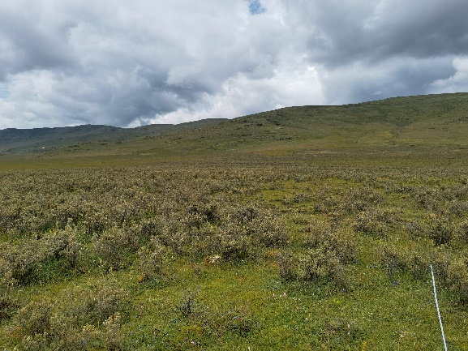 | 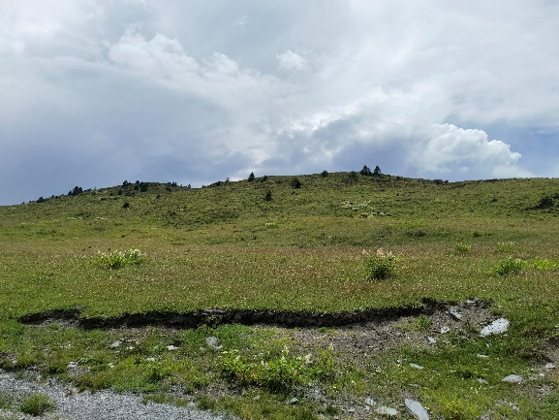
  图片 1光伏电站场区内灌丛 | 图片 2光伏电站场区内草甸
施工方案 | 2.4.1施工方案  2.4.1.1施工工艺  本项目施工工艺包括场地平整及道路修建、临建施工、基础施工、设备安装等，具体如下：  图 3 本项目光伏电站施工工艺  （1）场地平整及道路修建  场地平整主要是对场内道路、升压站等区域进行场地平整。本项目道路施工主要是改扩建既有道路。道路施工工艺主要为场地平整—摊铺碎石—铺土—拌和整形—碾压。泥结碎石道路施工前做场地清理，用推土机将高处土方就近推至低处，推土机推平后，辅以人工平整。路面平整后进行压实，在压实的中基上铺撒颗粒均匀、厚度一致的碎石，其上再铺一层土，经压路机反复碾压后即可使用。  （2）临建施工  临建施工主要是施工生产生活区搭建，先进行局部场地平整、表土剥离，合理进行施工组织设计和各分区划分，确保有序施工，施工生产生活区铺设彩条布等铺垫物，施工结束后进行植被恢复。  （3）基础施工  1）光伏支架基础  根据工程地质条件、光伏面板的重量和结构，本项目光伏面板支架采用可伸缩式支架，每组支架采用4根桩，桩间距不小于4.7m，每组支架由4榀横向框架及4根纵向檩条组成，支架立柱采用单桩立柱钢管，支架基础拟采用微孔灌注桩基础，基础凸出地面高度为0.3m，底部应嵌入基础一定深度并采用对穿螺栓、顶紧螺栓保证可靠锚固连接。  微孔灌注桩基础是以入岩的微型钢管内注浆砼成桩，经过定位、钻孔、清孔、下钢管、下注浆管、清孔、注浆、下碎石和提注浆管。具有桩身直径小、成孔容易、承载力高等优点，实现了在大直径桩难以施工的地质条件下成桩。该施工工艺施工速度快，缩短施工工期，无需土石方开挖及回填。  2）箱式变压器基础  本项目采用1个光伏方阵配备1台箱变的形式，共有162个箱变基础，考虑为架空式箱变，箱变基础按钢管桩基础考虑，箱变桩长为平均地下3m，架空式箱变基础采用钢结构体系，离地最小高度2.0米。  3）集电线路  本项目集电线路采用穿管直埋电缆进行敷设。直埋电缆基本沿场内道路走线，电缆与场内道路同时设计、同时施工，减少开挖土石方量及开挖次数。开挖前先对占地区域表土进行剥离，剥离后进行基础开挖。。  4）升压站  本项目升压站基础施工包括场地平整、围墙修建、道路施工、设备基础施工等。场地平整采用0.8m³反铲挖掘机施工，132kW推土机配合集渣，辅以人工掏挖。升压站设置高2.3m的实体墙。站内配电装置区设有环形道路，便于设备运输、安装、检修和消防车辆通行，便于排出场地雨水，环形道路转弯半径9m，以满足变压器等设备运输及消防车抵达任一着火建筑物的需要。站区内主要建构筑物采用C30钢筋混凝土独立基础，施工时视具体情况采取强夯、复合地基等方式进行地基处理。站内变电架构及设备支架基础均采用杯口式钢筋混凝土重力式独立基础，由于主变压器重量大，且对基础变形要求较高，主变基础采用片筏基础。  对装有磷酸铁锂电池的集装箱下方设置防渗层，防渗层渗透系数≤10⁻¹⁰cm/s，防渗层能有效防止渗漏、扩散，耐酸碱腐蚀，外围设置围堰，保证能防止25年一遇的暴雨不会流到储能区，防止污染土壤及地下水。  （4）设备安装  1）光伏组件安装  本项目光伏组件采用固定式光伏支架安装，支架基础验收合格后进行光伏支架和光伏组件安装。  本项目光伏支架采用钢结构框架，钢结构框架采用工厂化生产，由汽车运至施工现场后进行安装。安装时，用螺栓将钢结构框架与桩基础固定，支架方位选择为正南方，固定倾斜角为30°，光伏支架安装具体工艺如图4所示：  图4 光伏支架安装工艺  光伏支架安装完毕后进行光伏组件安装，光伏组件安装前应对每个组件进行检查测试，测试项目包括开路电压、短路电流等，其参数值应符合产品出厂指标。安装光伏组件时应轻拿轻放，防止硬物刮伤和撞击表面保护玻璃。组件在支架上的安装位置及接线盒排列方式，均应符合施工设计规定，组件固定面与支架表面不吻合时，应用铁垫片垫平后方可紧固连接螺丝，严禁用紧拧连接螺丝的方法使其吻合，固定螺栓应拧紧。  2）逆变器安装  本项目光伏发电系统共采用1620台320kW组串式逆变器。组串式逆变器直接安装在电池组件支架上，即采用户外壁挂式安装，防水、防锈、防晒，满足室外安装使用要求。  3）箱式变压器安装  箱式变压器邻近场内道路布置。箱式变压器为全密封式，并能保证20年不用进行吊芯检查、大修等维护工作。箱式变压器开箱验收后，采用汽车吊吊装就位，箱体顶部有用于装卸的吊钩，起吊钢缆拉伸时与垂直线间的角度不能超过30°，如有必要，应用横杆支撑钢缆。  4）集电线路  本项目集电线路电缆段采用直埋电缆敷设，电缆敷设前搭建放线支架，要求平稳、牢固可靠，并安装井口滑车；布置敷设机具，一般每20m布置一台电缆输送机，在电缆沟内转弯、上下坡等处加设输送机及滑车，机具准备完毕后进行调试；电缆尾端固定在电缆盘上，将电缆导入滑车和电缆输送机，利用输送机牵引力敷设电缆；电缆位置就位后，利用金具进行固定，进行验收。  4）升压站  本项目升压站的建构筑物均采用框架结构，主控室地面为防静电架空防火地板，卫生间、厨房为防滑地砖。站内变电架构及设备支架拟采用钢管杆，所有钢构件均采用整体热镀锌防腐，现场焊接部位外加封闭漆防腐。主变压器外壳从不同方向两点与主接地网可靠接地，其他设备底座、基础铁件等金属部分均应可靠接地。储能区将成套集装箱吊装于相应位置后敷设电缆。  2.4.2.2施工时序  本项目施工周期约需6个月，计划于2022年10月开工，2023年3月建成投运。  2.4.2.3施工人员配置  根据同类工程类比，本项目施工期高峰期人数按300人考虑。
其他 | 2.5.1光伏电站场址及布置方案  2.5.1.1光伏电站场址  根据工程设计资料，按照《光伏发电站设计规范》（GB50797-2012），本项目光伏电站选址基本原则如下：  ①尽量选择太阳能资源较丰富，日照时数较长的地区。  ②场址区域较平坦或属于北高南低的坡地，并避开周边高大遮挡物。  ③尽可能靠近电网，便于接入当地电网。  ④尽可能靠近既有道路，降低对环境的不利影响。  ⑤避开自然保护区、风景名胜区、森林公园等需要特殊保护的生态敏感区。  ⑥尽量避开地质缺陷地区。  ⑦满足当地光伏电站总体规划要求。  ⑧尽量避开集中居民区。  建设单位和设计单位按照上述场址选择基本原则，结合道孚县太阳能资源调查，综合考虑区域地形地貌、土地利用类型、植被分布、居民分布、环境敏感区分布、交通运输位置等情况，初选了场址于甘孜藏族自治州道孚县八美镇，再经过现场踏勘，并征求当地政府部门意见，无其它比选场址。  2.5.1.2光伏电站总平面布置方案  （1）光伏方阵布置方案  本项目光伏方阵布置的基本原则如下：  ①尽量充分利用场区太阳能资源，充分利用向阳坡地。  ②尽量减少各光伏面板之间的遮挡，合理设置间距，避免阴影造成发电效率下降。  ③满足场内交通运输和施工安装条件。  ④尽量将光伏面板集中布置，减少集电线路的长度。  ⑤尽量远离现有村庄，减少对附近居民的影响。  ⑥光伏方阵避开地质缺陷区域，选择植被稀疏地，尽量避免对当地代表性植被造成损坏。  根据设计资料和现场调查，本项目充分利用八美镇的向阳坡地布置光伏方阵，鉴于本项目光伏发电系统安装容量达500MW，本项目共布置162个光伏方阵。按照上述光伏方阵布置基本原则，并确保多排安装的方阵“当地太阳时冬至日上午9：00至下午3：00之间，后排的光伏电池方阵不应被遮挡”，“光伏方阵不被周围树木、建筑物等遮挡物遮挡”的基础上，确定光伏面板与遮挡物之间的间距及各个面板之间的间距。  （2）光伏组件选择方案比选  根据工程方案资料，针对光伏电池板中的晶体硅光伏电池（包括单晶硅、多晶硅光伏电池）、非晶硅光伏电池（包括薄膜光伏电池、碲化镉和铜铟硒光伏电池）进行了比选。鉴于晶体硅光伏电池原材料丰富，毒害性小，工艺成熟，市场占有率高（约93%），本工程推荐使用晶体硅光伏电池。晶体硅光伏电池分为单晶硅和多晶硅光伏电池，因单晶硅光伏电池单片光电转化效率高于多晶硅光伏电池，本电站光伏组件拟选用单晶硅电池，每块电池容量选择545Wp。545Wp的单晶硅电池组件分为单面组件和双面组件，考虑到双面组件的背面也可以吸收散射光、反射光以及直射光，从而提高光伏组件发电量，故本工程采用545Wp单晶硅双面组件，共1049760块，每块尺寸为2284mm×1133mm×30mm。  （3）光伏组件安装方式比选  根据工程方案设计资料，针对单晶硅双面组件安装固定式和跟踪式进行了比选，前者应用普遍，运行管理经验成熟，清洗方便，维护管理工作小，但年平均利用小时数较少，发电量也较低；后者虽然年平均利用小时数较多，发电量也较高，收益-投入比值较高，但是生产成本高，占地面积大，清洗困难，传动装置发生故障频率高，维护工作量大，在复杂山地地形应用可靠性较差。综合考虑发电量和本工程所在区域海拔、地形条件、占地面积以及运行维护等因素，本工程光伏组件拟采用固定式安装方案。  （4）光伏支架基础型式比选  光伏支架基础的选择主要考虑避免大挖大填、保证施工进度快、不能使用重型的施工机具等因素，结合不同类型光伏面板采用支架对基础的承载要求，本工程方案对光伏板支架基础型式如：微孔灌注桩基础、钢筋混凝土灌注桩基础、钢螺旋桩基础和天然地基现浇独立基础等进行了比选。根据现场踏勘，结合本工程站址地层主要为含碎石粉质黏土的特点，与天然地基现浇独立基础、钢螺旋桩基础和钢筋混凝土灌注桩基础相比，微孔灌注桩基础采用微型机械成孔设备，无需进行支架基础开挖，可以减少土石方开挖量，减少地表植被破坏和土层扰动，避免土壤湿陷，故本项目光伏面板支架基础采用微孔灌注桩基础。  （5）箱式变压器布置方案  根据工程方案设计资料，每个方阵的箱式变压器需尽量位于光伏方阵中心，便于低压电缆汇集，同时为尽量缩短新建35kV直埋电缆沟的长度，应尽可能将35kV直埋电缆沟沿着场内道路布置，因此箱式变压器需尽量靠近场内道路布置。  2.5.2施工方案  本项目施工单位尚未确定，施工组织方案暂按常规方案考虑。  新建升压站施工均集中在升压站征地范围内，利用光伏电站的施工生产生活区（位于升压站西南侧），尽可能将高噪声源强施工机具布置在站址中央区域，远离站界；避免碾压机械、挖土机等高噪声设备同时施工；施工前先修建围墙；基础施工应集中在昼间进行，避免夜间施工。  光伏面板桩基基础、道路工程和集电线路施工活动集中在昼间进行；场内道路尽量依托德苴一期光伏电站道路和森林防火通道，并利用区域既有小道进行改扩建，应尽可能避让植被密集区域，以减少对当地植被的破坏；严格限制施工作业区域，划定永久占地、临时占地范围红线，严禁施工人员和施工机械超出作业区域施工。基础开挖前应尽量进行表土剥离，施工阶段需和光伏阵列区、道路工程同步设计水土保持措施，采取临时排水沟、临时拦挡、临时遮盖等优化施工工艺，进一步降低施工期产生的新增水土流失；加强施工管理和施工组织设计。

三、生态环境现状、保护目标及评价标准

生态环境现状 | 3.1.1生态环境现状  3.1.1.1生态功能区划  根据《四川省主体功能区规划》（川府发[2013]16号），本项目所在区域位于川滇森林及生物多样性生态功能区，属于限制开发区域（重点生态功能区），不涉及禁止开发区域。  根据《四川省生态功能区划图》，本项目所在区域属于川西高山高原亚热带-温带-寒温带生态区—大雪山-沙鲁里山云杉冷杉林-高山灌丛-高山草甸生态亚区。  3.1.1.2生态敏感区  根据中华人民共和国生态环境部网站公布的《全国自然保护区名录》、四川省林业和草原局网站公布的《四川省自然保护地名录》、四川省生态环境厅网站公布的《四川省2014年自然保护区名录》等资料，甘孜州道孚县境内分布有台站沟县级自然保护区、泰宁玉科省级自然保护区、亿比措湿地省级自然保护区、孜龙河坝县级自然保护区、四川鲜水河大峡谷国家森林公园等生态敏感区，本项目不涉及自然保护区、风景名胜区、世界自然遗产地等生态敏感区。  根据四川省人民政府网站上公布的《四川省生态保护红线》（云政发〔2018〕32号）及向道孚县自然资源局核实（附件3），本项目不在划定的生态保护红线范围内。  根据国家林业和草原局公布的第一批国家公园核实，甘孜州不涉及国家公园，故本项目不涉及国家公园。  综上所述，本项目不涉及国家公园、自然保护区、风景名胜区、世界自然遗产地等生态敏感区，亦不涉及生态保护红线。  3.1.1.3植被  本项目工程区域植被调查本次采用基础资料收集和现场踏勘相结合进行分析。基础资料收集包括整理工程所在区域现有的《道孚县志》、《四川植被》以及林业等相关资料；现场踏勘包括对项目所在区域进行实地调查，记录和分析区域植被种类和分布。  （1）评价范围内植被类型结构及分布特征  根据上述材料及现场踏勘、观察和询访，本工程调查区域自然植被型为高山草甸，群系组为禾草草甸，建群种有紫羊茅、早熟禾、四川蒿草、老芒麦、垂穗批碱草等草本物种，高度10~20cm，林草覆盖率约80～90%。本次调查范围及项目占地范围内未发现珍稀濒危及国家、四川省重点保护的野生植物、极小种群野生植物和古树名木。  3.1.1.4动物  本项目工程区域不涉及水域范围，所在区域野生动物分布有兽类、鸟类、爬行类。兽类主要为高原鼠兔、高原鼢鼠、高山姬鼠等小型啮齿兽类，鸟类主要为鹡鸰、渡鸦、大山雀等，爬行类主要为康定滑蜥、大眼斜鳞蛇等，均属于当地常见动物。人工饲养动物主要为牦牛、羊、马等。本项目调查区域及项目占地范围内未发现珍稀濒危及国家和四川省重点保护的野生动物，未发现重点保护野生动物栖息地、鸟类迁徙通道。  3.1.1.5土壤侵蚀现状  根据《全国水土保持规划国家级水士流失重点预防区和重点治理区复核划分成果》（办水保[2013]188号），属于金沙江岷江上游及三江并流国家级水土流失重点预防区。本工程所在区域水土流失类型主要为水力侵蚀，土壤容许侵蚀量为500t/km².a。本项目评价区地形地貌主要为山地地貌，坡度在0~10°，植被覆盖度在80~90%，根据现场踏勘情况结合工程区土壤侵蚀图，并根据本工程水土保持方案调查结果分析，本项目所在区域主要为轻度水力侵蚀。  3.1.2电磁环境现状  根据类似区域监测数据，场址区域电场强度满足不大于公众曝露控制限值4000V/m的要求，磁感应强度满足不大于公众曝露控制限值100μT的要求。  3.1.3声环境现状  3.1.3.1现状监测点布置  根据类似区域监测数据，场址区域满足《声环境质量标准》（GB3096-2008）2类标准要求（昼60dB（A）、夜50dB（A））。  3.1.4水环境质量现状  根据设计资料及现场踏勘，本项目光伏电站场址均不涉及河流、水库等地表水体。本项目场址范围内均不涉及饮用水水源保护区、珍稀鱼类自然保护区、重要湿地等水环境敏感区。  根据现场调查，本项目所在区域居民生活用水主要采用打井取水，项目评价范围内不涉及饮用水水源保护区，不影响居民用水现状。  3.1.5环境空气质量现状  本项目所在区域无明显大气污染源，环境空气质量主要受地区整体环境的影响。道孚县环境空气中主要因子的监测浓度值均能满足《环境空气质量标准》（GB 3095-2012）中二级标准要求，属于环境空气质量达标区域。  3.1.6自然环境简况  3.1.6.1地形、地貌  拟建站址位于甘孜州道孚县南部色卡乡农牧村西北侧高山原，在区域上属于构造侵蚀-剥蚀高山山地之中高山地貌，场地位于高山山顶，主要为构造剥蚀地貌。场地边界呈不规则长方形，长轴约5.6km，宽约2.3km，面积约9.2km2，展布在西南-东北向展布的雄厚山体上部，场地边界东西两侧均为庆大河及其支流切割而成的深度超过500m的峡谷，场地内海拔高程为4000m~4290m，相对高差约290m，西高东低，主要向东-东南倾斜。根据设计资料，本项目场址避让了泥石流、崩塌、滑坡等不良地质区域。根据《中国地震动参数区划图》（GB18306-2015），本项目所在区域抗震设防烈度为Ⅷ度。本项目光伏电站场址处地形地貌详见图片 3~图片 5，升压站站址处的地形地貌见图片 6。  3.1.6.2气象  工程区域地处山地寒带半湿润区，气候寒冷，四季不分明，干湿季明显，雨热同季，日照充足，年温差小、日温差大，气候垂直变化显著。主要气象特征见表9。  表9 项目所在区气象特征值
  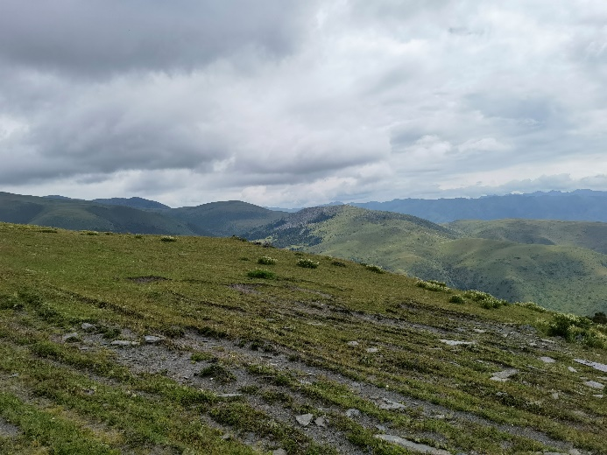 | 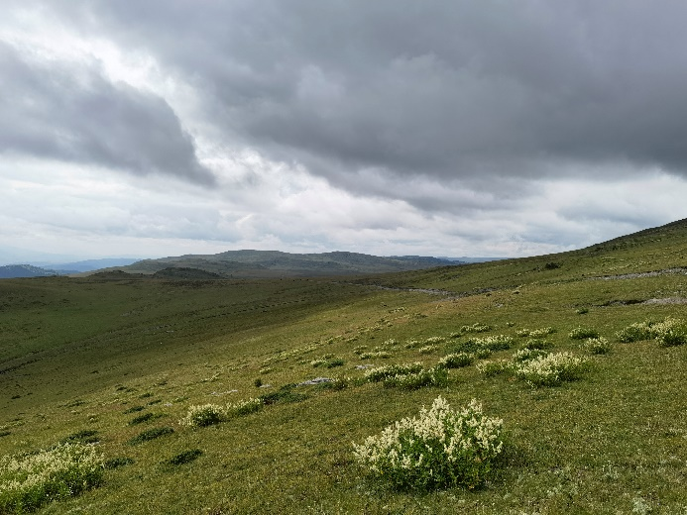
  图片 3光伏电站场址地形地貌 | 图片 4光伏电站场址地形地貌
  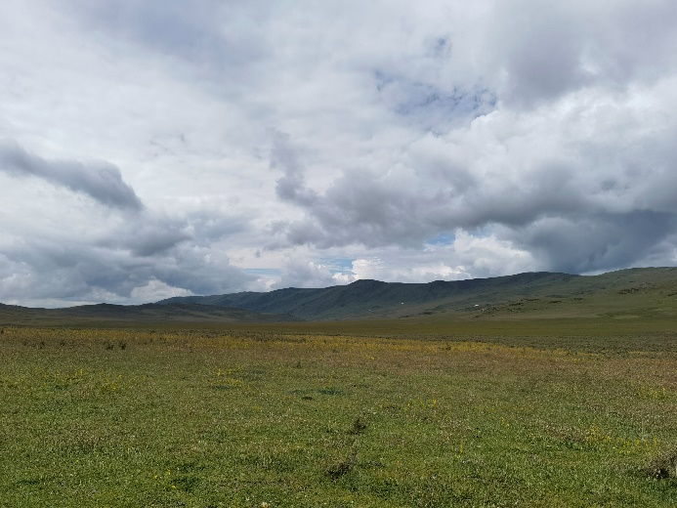 | 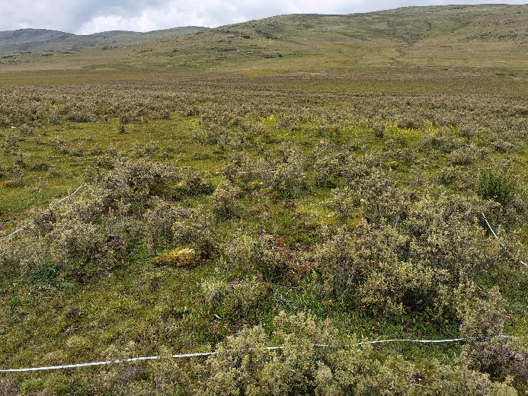
  图片 5光伏电站场址地形地貌 | 图片 6升压站站址地形地貌
  项 目 | 数据 | 项目 | 数据
  年平均气温（℃） | 4.5 | 年平均风速（m/s） | 1.4
  极端最高气温（℃） | 26.3 | 年平均降雪日数（d） | 73.8
  极端最低气温（℃） | -25.6 | 最大积雪深度（cm） | 31
  年平均雷暴日（d） | 95.3 | 年平均降雨量（mm） | 893.4
  年平均相对湿度（%） | 63 | 年平均大风日数（d） | 50.9
与项目有关的原有环境污染和生态破坏问题 | 本项目光伏电站为新建，不存在原有环境污染和生态破坏问题。  根据本次现状监测结果，区域有电场强度监、磁感应强度、昼间等效A声级、夜间等效A声级满足相应标准要求。
生态环境保护目标 | 3.3.1环境影响及其评价因子  （1）施工期  1）生态环境：植被、动物、水土流失、景观  2）声环境：等效A声级  3）其他：施工扬尘、施工废污水、固体废物  （2）运行期  1）生态环境：植被、动物、景观  2）电磁环境：工频电场、工频磁场  3）声环境：等效A声级  4）其他：生活污水、固体废物、反射光  3.3.2评价等级  （1）生态环境  本项目不涉及国家公园、自然保护区、世界自然遗产、重要生境、自然公园、生态保护红线等生态敏感区，本项目不属于水文要素影响型项目，不属于地下水或土壤影响型项目，不属于《环境影响评价技术导则 生态影响》（HJ19-2022）6.1.2条a）、b）、c）、d）、e）、f）中规定的情形，故按照6.1.2条g）中的要求，确定本项目生态影响评价工作等级为三级。  （2）电磁环境  根据《环境影响评价技术导则 输变电》（HJ24-2020），本项目电磁环境评价工作等级为二级，见表 10。  表 10 本项目电磁环境影响评价等级  （3）声环境  区域无特殊噪声敏感目标，项目建设前后评价范围内声环境保护目标噪声级增量不超过5dB（A），受噪声影响人口数量变化不大。根据《环境影响评价技术导则 声环境》（HJ 2.4-2021），本项目声环境评价工作等级为二级。  （4）水环境  本项目不涉及饮用水水源保护区及重要湿地等水环境敏感目标，本项目投运后主要废污水为升压站运行人员产生的生活污水利用升压站内化粪池+地埋式污水处理装置处理后用作光伏阵列区植被灌溉，不直接排放，不会对场区内地表水环境造成影响，因此根据《环境影响评价技术导则 地表水环境》（HJ2.3-2018），故本次仅对水环境影响进行简要分析。  3.3.3评价范围  （1）生态环境  根据《环境影响评价技术导则 生态影响》（HJ19-2022）和《环境影响评价技术导则 输变电》（HJ 24-2020），确定本项目生态环境影响范围为项目区（包括永久占地和临时占地）及周边500m以内的区域。  表11 本项目生态环境影响评价范围  （2）电磁环境  根据《环境影响评价技术导则 输变电》（HJ 24-2020），本项目电磁环境影响评价范围见表12。  表12 本项目电磁环境影响评价范围  （3）声环境  本项目运行期主要噪声源为箱式变压器及升压站主变压器，其产生的噪声将会对区域声环境产生一定影响。根据《环境影响评价技术导则 声环境》（HJ2.4-2021）及同类光伏电站运行效果分析，本项目声环境影响评价范围见表12。  表13 本项目声环境影响评价范围  3.3.4主要环境敏感目标  场区内及场区周边200m范围内居民均为本工程电磁及声环境敏感目标。
  工 程 | 电压等级 | 条件 | 评价工作等级
  220kV升压站 | 220kV | 户外式 | 二级
  评价因子  项目 | 生态环境
  光伏电站（包括永久占地和临时占地） | 光伏电站场界外500m以内的区域
  新建220kV升压站 | 升压站站界外500m以内的区域
  评价因子  项目 | 工频电场 | 工频磁场
  新建220kV升压站 | 升压站站界外40m以内的区域
  评价因子  项目 | 噪 声
  光伏电站 | 光伏电站场界外200m以内的区域
  新建220kV升压站 | 升压站站界外200m以内的区域
评价  标准 | 3.4.1环境质量标准  本项目环境影响评价执行如下标准：  1）大气环境：执行《环境空气质量标准》（GB 3095-2012）中二级标准，详见表14。  表14 环境空气质量标准  2）地表水环境：根据《四川省地表水水环境功能区划》，本项目所在区域属于Ⅱ类水环境功能区，执行《地表水环境质量标准》（GB3838-2002）Ⅱ类水域标准，标准值详见表15。  表15 地表水质量标准  3）环境噪声：执行《声环境质量标准》（GB3096-2008）2类功能区标准，标准值详见表16。  表16 声环境质量标准  3.4.2污染物排放标准  本项目污染物排放执行如下标准，详见表17：  1）水污染物：执行《污水综合排放标准》（GB 8978-1996）表4中一级标准。  2）大气污染物：执行《大气污染物综合排放标准》（GB16297-1996）中排放标准。  3）噪声：运营期执行《工业企业厂界环境噪声排放标准》（GB12348-2008）2类功能区标准，施工期执行《建筑施工场界环境噪声排放标准》（GB 12523-2011）。  4）固体废物：一般固体废物执行《一般工业固体废物贮存和填埋污染控制标准》（GB18599-2020）中有关规定；危险废物执行《危险废物贮存污染控制标准》及第1号修改单（GB18597-2001/XG1-2013）的规定。  5）工频电场、工频磁场：执行《电磁环境控制限值》（GB 8702-2014）中公众曝露控制限值，即在公众曝露区域电场强度公众曝露控制限值为4000V/m，磁感应强度公众曝露控制限值为100μT。在耕地、园地、牧草地、畜禽饲养地、养殖水面、道路等场所，电场强度控制限值为10kV/m。  6）生态环境：以不减少区域内珍稀濒危动植物种类和不破坏生态系统完整性为目标；水土流失以不增加土壤侵蚀度为准。  表17 污染物排放标准
  污染物名称 | 评价标准（二级标准μg/m³）
  污染物名称 | 年平均 | 24小时平均 | 1小时平均 | 日最大8小时平均
  SO₂ | 60 | 150 | 500 | --
  NO₂ | 40 | 80 | 200 | --
  CO | -- | 4000 | 10000 | --
  O₃ | -- | -- | 200 | 160
  PM_{2.5} | 35 | 75 | -- | --
  PM₁₀ | 70 | 150 | -- | --
  TSP | 200 | 300 | -- | --
  执行标准 | 项目 | 标准限值
  《地表水环境质量标准》  （GB3838-2002）  Ⅱ类水域标准 | pH | 6～9
  《地表水环境质量标准》  （GB3838-2002）  Ⅱ类水域标准 | DO | ≥6mg/L
  《地表水环境质量标准》  （GB3838-2002）  Ⅱ类水域标准 | COD_{cr} | ≤12mg/L
  《地表水环境质量标准》  （GB3838-2002）  Ⅱ类水域标准 | NH₃-N | ≤0.5mg/L
  《地表水环境质量标准》  （GB3838-2002）  Ⅱ类水域标准 | BOD₅ | ≤3mg/L
  《地表水环境质量标准》  （GB3838-2002）  Ⅱ类水域标准 | 石油类 | ≤0.05mg/L
  《地表水环境质量标准》  （GB3838-2002）  Ⅱ类水域标准 | 粪大肠菌群 | ≤2000（个/L）
  执行标准 | 项目 | 标准限值（dB（A））
  《声环境质量标准》（GB3096-2008）1类功能区标准 | 昼间 | 60
  《声环境质量标准》（GB3096-2008）1类功能区标准 | 夜间 | 50
  序号 | 类别 | 采用标准 | 标准限值 | 单位
  1 | 水污染物 | 禁止设置排污口
  2 | 大气污染物 | 《大气污染物综合排放标准》（GB16297-1996） | 颗粒物无组织排放监控浓度限值1.0 | mg/m³
  2 | 噪声 | 《建筑施工场界环境噪声排放标准》（GB 12523-2011） | 昼间：70 夜间：55 | dB（A）
  2 | 噪声 | 《工业企业厂界环境噪声排放标准》（GB 12348-2008）  2类区标准 | 昼间：60 夜间：50 | dB（A）
  3 | 固体废物 | 一般固体废物执行《一般工业固体废物贮存和填埋污染控制标准》（GB18599-2020）中有关规定；危险废物执行《危险废物贮存污染控制标准》及第1号修改单（GB18597-2001/XG1-2013）的规定
  4 | 工频电场、工频磁场 | 执行《电磁环境控制限值》（GB 8702-2014）中公众曝露控制限值，即在公众曝露区域电场强度公众曝露控制限值为4000V/m，磁感应强度公众曝露控制限值为100μT。在耕地、园地、牧草地、畜禽饲养地、养殖水面、道路等场所，电场强度控制限值为10kV/m
  6 | 生态环境 | 以不减少区域内珍稀濒危动植物种类和不破坏生态系统完整性为目标；  水土流失以不增加土壤侵蚀度为准
其他 | 本项目运营期主要环境影响为噪声、工频电场、工频磁场和反射光，均不属于国家要求总量控制的污染物种类，因此本项目不需设置特征污染物的总量控制指标。

四、生态环境影响分析
施工期生态环境影响分析 | 4.1.1施工期工艺及主要产污环节  本项目施工工艺及产污环节见图5。  图5 施工工艺及产污环节图  （1）生态环境影响：场内道路修建、场地平整、基础开挖、材料堆放等造成的局部植被破坏并由此引起的水土流失、景观影响；施工活动对动植物生存活动及其生境的影响。  （2）施工噪声：施工噪声主要来源于光伏面板支架基础、箱式变压器基础、集电线路塔基基础和电缆沟、升压站建构筑物基础等施工机械。本项目施工机具主要有挖土机、推土机、输运车辆等。根据《噪声与振动控制工程手册》，主要施工机械噪声见表18。  表18 主要施工机械噪声源表 单位：dB（A）  （3）施工废水和生活污水：施工废水主要来源于混凝土拌和冲洗废水、施工机具冲洗废水和运输车辆除泥冲洗废水，主要污染因子为SS ，冲洗废水排放量极少，排放方式为间歇性，基本不会形成水流。  施工期施工人员日常生活产生生活污水。施工高峰期施工人员约300人，人均用水量参考《四川省用水定额》（经云水发〔2019〕122号），取90L/人.天；排水系数参考《室外排水设计标准》（GB50014-2021），取0.9，施工期产生生活污水量约24.3t/d，主要污染物包括COD、BOD₅等。  （4）固体废物：主要为施工人员产生的生活垃圾和废润滑油、废柴油等油类以及建筑垃圾。本项目施工高峰期施工人员约300人，根据《第一次全国污染源普查城镇生活源产排污系数手册》（第一分册）中人均生活垃圾产生量为0.48kg/d，生活垃圾总量约为144kg/d；本项目施工车辆、施工机具在运行和维修过程中将产生少量的废润滑油、废柴油等油类；施工期产生的建筑垃圾包括钢材、木材等边角余料、废水泥等，产生量相对较少。  （5）施工废气：施工废气主要包括施工扬尘和尾气，施工扬尘主要来源于土石方开挖、临时堆放和回填产生的尘土，建筑材料（水泥、混凝土等）的现场搬运、堆放及混凝土现场搅拌也会产生扬尘，施工垃圾的清理及堆放发生的扬尘，运输车辆车来往造成的道路扬尘，主要集中在施工区域内且产生量极小，其污染因子主要为TSP，仅在短期内使施工区域局部空气中的TSP增加，属无组织排放；尾气主要来源于施工运输车辆和施工机械的尾气排放管，其污染因子主要为CO、THC、NO_{X}，属于无组织排放。  综上所述，本项目施工期产生的环境影响见表19。  表19 本项目施工期主要环境影响识别  4.1.2施工期主要环境影响分析  4.1.2.1生态环境影响分析  （1） 对植被的影响  施工期对区域植被的影响主要是光伏电站施工过程中对地表植被的损坏。施工过程中对区域主要植被的影响如下：  1）对植被型及植被种类、数量的影响  ●对草丛植被的影响  本工程除升压站外的其他场址范围内植被类型主要为草丛，主要为黄茅、早熟禾、矛叶荩草、野拔子、雀稗等，上述植被均属于当地常见植被类型，工程施工将导致占地范围内的原有灌丛、草丛植被面积减少，但不会影响其物种结构和种类。本工程永久占地仅包括箱变、升压站、集电线路塔基等，呈点状分布，占地面积较小，且施工点分散，不会连续占用稀树灌木草丛，不会造成大面积稀树灌木草丛植被破坏，对灌丛、草丛植被影响较小。本工程临时占地面积较大，但临时占地时间短、具有可恢复性，本工程施工前先对占地区域内表土进行剥离和集中堆放，再进行基础开挖，保存植被生长条件，用于临时占地区域的植被恢复。场内道路尽量利用既有道路进行改扩建，集电线路电缆段呈线状分布，沿着场内道路走线，避让植被茂盛区域，且集电线路电缆段与场内道路同时施工，避免因多次开挖加剧对区域植被的不利影响。本工程采用牧光互补建设方案，施工结束后对临时占地区域采用自然植被恢复和播撒草籽进行植被恢复，同时通过规范施工人员的行为，禁止对施工红线范围外的稀树灌木草丛进行踩踏，能最大限度地降低对稀树灌木草丛植被的干扰和破坏，因此本项目建设对稀树灌木草丛植被的影响较轻微。  综上所述，本项目生态环境评价范围内的植被均属于当地常见植物，未发现珍稀濒危及国家、四川省重点保护的野生植物和古树名木。本项目建设可能造成部分物种数量减少，但不会导致当地植物物种和结构发生变化，不会影响区域整体生态系统的结构和功能。  2）对植被多样性的影响  本项目对评价区植被生物多样性的影响，主要表现在工程永久占地和临时占地引起的植物多样性变化。  本工程永久占地和临时占地均会对当地植被造成一定程度的破坏，永久占地改变土地性质，原有植被将遭到破坏，但本项目箱变、升压站、集电线路塔基呈点位间隔布置，施工点分散，永久占地面积较小，不会造成大面积植被破坏，不会对当地自然植被产生切割影响，不会改变区域生态系统的稳定性。临时占地在一定程度上会对区域植被产生干扰影响，但临时占地时间短，施工前先对占地区域内的表土进行剥离和集中堆放，施工结束后采取植被恢复措施，能尽量降低对植被的影响程度。本项目林木砍伐量较少，主要为云南松等当地常见树种，在项目区域广泛分布，不会对其物种种类、数量、植被面积等造成明显影响。  场内道路和集电线路电缆段的修建将会导致评价区域出现带状斑块，增加评价区域植被生境的破碎化程度，但是本项目场内道路尽量依托德苴一期光伏电站道路和森林防火通道，并利用区域既有小道进行改扩建，改扩建时避让植被茂盛区域，且集电线路电缆段与场内道路同时施工，施工时间短，区域植被均为当地常见植被类型，呈现出片状、斑块状等多种分布格局，且水热条件优越，物种传播扩散等基因交流途径与方式多样，因此，本项目建设不会造成区域植被生境阻隔，植被多样性受损的风险极小。  综上所述，本项目建设不会对生态环境评价区植被类型和植物物种结构产生影响，不会影响植被多样性，施工结束后，临时占地区域选择当地植物物种进行植被恢复、复耕，对光伏面板下方进行牧光互补建设，能将施工影响和损失程度降至最低。  （2）对野生动物的影响  根据资料搜集及现场踏勘、观察和询访当地居民，本项目调查区域内野生动物分布有兽类、鸟类、两栖类和爬行类，兽类主要为西南绒鼠、黄胸鼠、赤腹松鼠、云南兔、树鼩等，鸟类主要为家燕、喜鹊、山麻雀、八声杜鹃等，两栖类主要为黑眶蟾蜍、华西树蟾、滇蛙等，爬行类主要为石龙子、铜蜓蜥原尾蜥虎、黑眉锦蛇等，均属于当地常见野生动物。  1）对兽类的影响  本项目评价区野生兽类如西南绒鼠、黄胸鼠、赤腹松鼠、云南兔、树鼩等均属于当地常见小型动物。项目建设对兽类的影响主要是工程占地对其活动区域的破坏，但本项目占地分散，不会对其种类和分布格局造成较大的影响。上述小型兽类都具有较强的适应能力、繁殖快，施工不会使它们的种群数量发生明显波动。  2）对鸟类的影响  本项目对鸟类的影响主要表现在以下在两个方面：  ①本项目评价区内未发现候鸟迁徙通道和候鸟栖息地等，故本工程建设不涉及对迁徙候鸟的影响。  ②施工区的灌木草丛等群落将遭到一定程度的破坏，减少鸟类活动地面积，但本项目占地分散，施工结束后对临时占地采取植被恢复等措施能逐步恢复原土地利用功能，同时施工区的灌木草丛等群落在当地均有大面积分布。因此，本项目建设仅永久占地略微减少鸟类生活面积，但不会对鸟类生境产生明显影响。  ③本项目施工活动影响鸟类在施工区周边的觅食、求偶等活动，但施工噪声的影响将随着施工活动的结束而消失，且鸟类具有较强的迁移能力和躲避干扰的能力。因此，在控制施工人员蓄意捕捉的前提下，本项目建设对鸟类没有明显影响。  ④对红隼等珍稀保护鸟类的影响：本工程施工活动产生的噪声将对途径区域的红隼等珍稀保护鸟类造成惊扰。红隼等鸟类活动范围较大，往往为觅食在几个山头之间盘旋或来回活动，施工期间施工噪声可能干扰其活动，短时间内将使其远离施工区域，但其活动能力强、活动范围广，能够及时避开施工造成的不利影响。总体而言，在控制人为蓄意伤害保护鸟类的前提下，本工程施工不会造成途径区域的保护鸟类数量发生明显变化。  3）对两栖类的影响  本项目评价区内两栖动物种类较少，大部分种群以适宜于农耕地及林缘附近生活的蟾蜍科和蛙科为主。本项目施工活动将产生固体废物和废污水，若不采取妥当的措施，将会污染项目周围土壤和水域，破坏两栖动物的活动区域质量，从而影响它们的生存和繁殖。本项目施工活动均不涉及水域环境，通过加强施工期管理，规范施工人员活动行为，禁止施工废污水和固体废物入河、水库等，工程建设不会导致评价区两栖类物种数量减少，也不会导致评价区两栖类物种的种群数量发生大的波动。  4）对爬行类的影响  本项目对爬行类的影响主要是施工区的植被将遭到一定程度的破坏，给爬行类动物的生境带来干扰，受影响的主要是评价区内分布较广的石龙子、铜蜓蜥原尾蜥虎、黑眉锦蛇等，但不会直接伤害个体。评价区爬行类种群数量很小且个体活动隐蔽，对人类活动干扰有一定适应能力，能及时躲避人类不利干扰，在加强施工人员的管理、杜绝捕猎蛇类的行为前提下，本项目建设不会导致评价区爬行类物种减少，不会使爬行类种群数量发生明显改变。  （4）水土流失影响  本项目土石方开挖、回填等将会对原地表土壤结构造成不同程度的扰动和破坏，致使土层裸露，受降水及径流冲刷，容易造成新增水土流失；各类建（构）筑物基础、沟管开挖土石方的临时堆放，新的松散堆放体表层抗冲蚀能力弱，容易引起冲刷而造成水土流失；施工道路在路面平整时会产生少量土石方挖填，引起水土流失；剥离表土的临时堆放，新的松散堆放体表层抗冲蚀能力弱，容易引起冲刷而造成水土流失。  本项目对占地区域表土进行剥离，施工过程中通过采取设置排水沟、沉砂池等工程措施，采用剥离表土装袋、临时堆土土袋挡护、表面覆盖密目网等临时措施，在施工结束后采用当地物种进行植被恢复或绿化等植物措施，能有效控制本项目建设引起的新增水土流失，不会增加区域土壤侵蚀强度，能将项目建设对区域产生的负面影响降低到最小程度，实现区域生态环境的良性循环。采取上述措施后，本工程实际水土流失量约1843t。  可见，本项目建设产生的水土流失量较小，不会造成大面积的水土流失，不会增加当地区域土壤侵蚀强度，其影响将随着施工的结束而消失。  综上所述，本项目评价区域内未发现珍稀濒危及国家、四川省重点保护的野生动植物，其建设不会改变区域内野生植物类型和植被多样性，不影响区域内野生动物的生存环境。工程所在区域不涉及风景名胜区、自然保护区，也不涉及旅游通道等设施，项目建设对区域景观的影响较小。  4.1.2.2声环境  （1）施工机具噪声  本项目施工噪声主要来源于各种施工机械，如挖掘机、推土机、翻斗机、混凝土运输车等，采用理论模式进行预测分析，预测模式采用《环境影响评价技术导则 声环境》（HJ2.4-2021）工业噪声中室外点声源预测模式。  L_{A}（r）＝L_{A}（r₀）－20lg（r／r₀） （1）  式中：L_{A}（r）——距声源r处的A声级，dB（A）；  L_{A}（r₀）——距参考位置r₀处的A声级，dB（A）；  r、r₀——预测点、参考位置距声源的距离（m）。  本项目主要施工机械的噪声源强见表18。本次预测不考虑地面效应及遮挡物对噪声的削减作用，仅考虑噪声的几何衰减。主要施工机械噪声随距离变化的预测值见表20。  表20 施工机械噪声随距离变化的预测值 单位：dB（A）  从表20中可知，施工期昼间在距施工点60m处，施工噪声能满足《建筑施工场界环境噪声排放标准》（GB12523-2011）的昼间标准限值要求（昼间70dB（A））；夜间在距施工点320m处，施工噪声能满足《建筑施工场界环境噪声排放标准》（GB12523-2011）的夜间标准限值要求（夜间55dB（A））。  为了尽可能减少光伏电站施工噪声影响，施工期应采取下列噪声防治措施：①升压站基础施工阶段先修筑实体围墙；②优化施工总平面布置，尽可能将高噪声源强施工机具布置在施工场地中央区域，远离场界和敏感目标；③加强对施工机械的维护、保养，减小施工机具的施工噪声；④优选噪声源强低的施工机具，尽量避免碾压机械、挖掘机、打桩机等高噪声设备同时施工；⑤合理安排运输路线及时间，尽量绕开声环境敏感点，途经声环境敏感点时控制车速、减少鸣笛；⑥施工应集中在昼间进行，禁止夜间施工，尽量避免午休时间进行高强度噪声施工；⑦加强施工管理，文明施工。采取上述措施后，能最大限度地减少施工噪声对区域环境的影响，同时，本项目施工期短，施工噪声将随着施工活动的结束而消失。  （2）车辆运输噪声  本项目施工期车辆运输噪声主要为场内道路的车辆运输噪声，根据本项目设计资料及同类项目施工情况，施工期运输车辆一般为大型车和中型车。根据场内道路设计标准，本项目运输车辆最大时速为30km/h。施工高峰期，本项目每天平均大型车辆运输频次约为40辆/天，中型车辆运输频次约为20辆/天。运输工作一般安排在昼间进行。  ①车速及车辆辐射平均噪声级（L_{Ai}）  根据《公路建设项目环境影响评价规范》（JTG B03-2006），本项目运输车辆噪声源强按照下式进行计算。  大型车辆：L_{0L}=22.0+36.32lgV_{L}  中型车辆：L_{0M}=8.8+40.48lgV_{M}  式中：L₀——等效声功率级，dB（A）；  V_{M}、V_{L}——车速，km/h；  根据设计资料，本项目场内道路设计最大时速为30km/h。经计算，本项目大型运输车辆等效声功率级为75.6dB（A），中型运输车辆等效声功率级为68.6dB（A）。  ②运输车辆噪声预测模式及预测结果  本次评价采用《环境影响评价技术导则 声环境》（HJ2.4-2021）中推荐的噪声预测模式进行预测。  $$L_{\text{eq}}(h)_{i}={\overline{(L_{0_{E}})}}_{i}+\text{10}\text{lg}(\frac{N_{i}}{V_{i}T})+\text{10}\text{lg}(\frac{7\text{.}5}{r})+\text{10}\text{lg}[\frac{ψ_{1}+ψ_{2}}{π}]+ΔL−\text{16}$$  式中：$L_{\text{eq}}(h)_{i}$——第i类车的小时等效声级，dB（A）；  ${\overline{(L_{0_{E}})}}_{i}$——第i类车速为V_{i}，km/h；水平距离为7.5m处的能量平均A声级，dB（A）；  N_{i} ——昼间，夜间通过某个预测点的第i类车平均小时车流量，辆/h；  r——从车道中心线到预测点的距离，m；适用于r＞7.5m预测点的噪声预测；  V_{i} ——第i类车的平均车速，km/h；  T ——计算等效声级的时间，1h；  Ψ₁、Ψ₂——预测点到有限长路段两端的张角，弧度；  计算预测点昼间或夜间的环境噪声预测值（LAeq）_{预}计算式为：  （LAeq）_{预}＝10lg[10^{0.1（LAeq）交}+10^{0.1（LAeq）背}]  式中：（LAeq）_{预}——预测点昼间或夜间的环境噪声预测值，dB（A）；  （LAeq）_{背}——预测点预测时的环境噪声背景值，dB（A）。  本项目大型运输车辆等效声功率级按75.6dB（A）、中型运输车辆等效声功率级按68.6dB（A）考虑。运输工作一般安排在昼间进行。道路区域环境背景噪声取光伏场址现状监测最大值，即昼间噪声50dB（A）。本次计算不考虑路面粗糙度、坡度、空气吸收衰减等噪声影响因素。采用Cadna/A预测软件进行分析，本项目施工期距场内道路不同距离处的车辆运输噪声预测值见表21。  表21 场内道路沿线噪声预测 单位：LAeq（dB）  由表21可知，本项目场内道路沿线噪声预测昼间最大值为59.7dB（A），场内道路运输在施工场界处的噪声能满足《建筑施工场界环境噪声排放标准》（GB 12523-2011）的标准要求（昼间70dB（A））。  4.1.2.3大气环境  本项目对大气环境的影响主要为施工扬尘，来源于场地平整、基础开挖、建筑材料现场搬运及堆放和交通运输。施工扬尘主要集中在箱式变压器等设备基础施工区域，在短时间内使施工区域局部空气中的TSP增加，为了减少施工扬尘，本项目施工期拟采取如下措施：  ①施工场地（包括主要运输道路和料场）在非雨天适时洒水，洒水频次由现场监理人员根据实际情况而定。  ②粉状材料如水泥、石灰等应灌装或袋装，禁止散装运输，严禁运输途中扬尘散落，储存时应堆入库房，如需露天存放，则需采取严密的遮盖措施。  ③土、砂、石料运输禁止超载，装高不得超过车厢板，并盖篷布，严禁沿途撒落。  ④材料堆放场、混凝土拌和站应定期洒水降低扬尘污染。  ⑤风速四级（5.5～7.9m/s）以上易产生扬尘，施工单位应暂停土石方开挖、回填、转运以及其他可能产生扬尘污染的施工，并采取覆盖堆料、湿润等措施，有效减少扬尘污染。  ⑥及时清运施工废弃物，暂时不能清运的应集中堆放并采取篷布覆盖等措施。  ⑦对于临时堆土应采取篷布覆盖等措施，减小扬尘产生。  ⑧施工完毕后及时清理施工场地。对施工场地、施工营地、堆料场等，除及时进行清理外，应进行绿化恢复植被。  ⑨对施工区域的车辆实行除泥处理，在大风和干燥天气条件下适当增加道路和施工区域的洒水次数。  ⑩对于起风时易吹起尘土的未硬化地面，应采取密目网遮盖或进行绿化的措施。  ⑪严禁在施工现场焚烧废弃物，防治有毒烟尘和恶臭气体产生。  ⑫本项目施工应按照《四川省建筑工程扬尘污染防治技术导则（试行）》（川建发〔2018〕16 号）中的要求采取相应的扬尘控制措施，包括：新建升压站四周设置连续封闭围挡；新建升压站施工现场车辆出入口设置车辆冲洗设施；新建升压站进站道路及建材堆场硬化；施工现场临时堆放的裸土及其他易起尘物料应使用防尘网进行覆盖；易产生扬尘的钻孔、铣刨、切割、开挖、现场搅拌等施工作业时采取喷淋、喷雾等湿法降尘措施；遇到干旱和大风天气时增加洒水降尘次数；运输车辆经过村庄应减速缓行，严禁超速等。在施工期间，建设单位和施工单位还应执行《四川省打赢蓝天保卫战等九个实施方案》（川府发〔2019〕4号）、《甘孜州打赢蓝天保卫战等九个实施方案的通知》（甘府发〔2019〕7 号）中的相关要求，落实施工扬尘控制措施，在施工合同中确定扬尘污染防治目标及施工单位扬尘污染防治责任，施工作业人员上岗前，施工单位应组织以国家法律法规、技术规范、管理制度和操作规程为主要内容的扬尘防治入场教育培训和考核等。  根据同类工程施工扬尘影响范围调查，本项目施工扬尘最大影响范围为200m，采取上述相应措施后，在距各施工点200m以外区域总悬浮颗粒物（TSP）能满足《环境空气质量标准》（GB3095-2012）中二级标准要求。施工扬尘会随着施工结束而消失，因此本项目施工扬尘不会对区域大气环境产生明显影响。  4.1.2.4水环境  施工期主要废污水为施工废水和生活污水。  本项目施工和生活用水总量约50m³/d，施工用水和生活用水用附近村庄引接，长度约1.0km。本项目用水量较少，不会对当地村民用水产生影响。  施工废污水主要来源于施工人员产生的生活污水和施工冲洗废水。本项目施工高峰期施工人数约为200人，人均用水量参考四川省人民政府关于印发《四川省用水定额》的通知（川府函〔2021〕8号）中甘孜州居民生活用水定额，取120L/人·天；排水系数参考《室外排水设计标准》（GB 50014-2021），取0.9。施工期施工人员生活污水产生量见表22。  表22 施工期间生活污水产生量  施工期施工人员产生的生活污水利用修建的防渗旱厕收集后用于场区草地施肥，不直接排入天然地表水体。  施工冲洗废水主要来源于混凝土拌和冲洗废水、施工机具冲洗废水和运输车辆除泥冲洗废水，冲洗废水中主要污染因子为SS。本项目在施工生产生活区设置沉淀池1个，用于收集混凝土拌合站和施工机具的冲洗废水。施工冲洗废水经收集沉淀后上清液循环利用，不外排。  为进一步减小施工期雨水径流造成的冲刷，应严格落实道路两侧、临时堆土区域设置排水沟和沉沙池等水土保持措施。  4.1.2.5固体废物  本项目施工期产生的固体废物主要是施工人员产生的生活垃圾和废润滑油、废柴油等油类以及建筑垃圾。施工期生活垃圾产生量见表23。  表23 施工期间生活垃圾产生量  施工期施工人员产生的生活垃圾经垃圾桶收集后送至附近垃圾池集中处置。  施工车辆、施工机具在运行和维修过程中将使用润滑油、柴油等油类，在运输、使用过程中，严格按《废矿物油回收利用污染控制技术规范》（HJ607-2011）要求进行，如采用专用容器进行贮存和运输、对施工车辆停放区采取防渗处理避免雨淋、需要进行地面冲洗时设置防渗污水收集设施、收集的废油按废矿物油进行处置等，采取上述措施后，不会出现废油污染区域水环境和土壤等情况。  施工期产生的废水泥等建筑垃圾应由建设单位清运至当地的建筑垃圾场处置，不得混入其他垃圾。  4.1.3小结  本项目施工期最主要的环境影响是水土流失和施工噪声，采取有效的防治措施后，对环境的影响较小。同时，本项目施工期短、施工量小，对环境的影响随着施工结束而消失。
  设备名称 | 噪声级 | 设备名称 | 噪声级 | 设备名称 | 噪声级
  挖掘机 | 76-86 | 装载机 | 79-85 | 混凝土运输车 | 84-89
  推土机 | 78-96 | 平地机 | 76-86 | 汽车式起重机 | 83-93
  翻斗车 | 84-89 | 吊车 | 75-80 | 混凝土搅拌机 | 91-102
  打桩机 | 95-105 | 电焊机 | 75-88
  环境识别 | 环境影响因素
  生态环境 | 水土流失、植被破坏、野生动物、景观
  声环境 | 施工噪声
  大气环境 | 施工扬尘、尾气
  水环境 | 生活污水、施工废水
  固体废物 | 生活垃圾、废润滑油、废柴油、建筑垃圾
  距机具距离  施工机具 | 10m | 20m | 50m | 60m | 100m | 150m | 200m | 250m | 320m | 400m
  挖掘机 | 66.0 | 60.0 | 52.0 | 50.5 | 46.0 | 42.5 | 40.0 | 38.0 | 36.0 | 34.0
  推土机 | 76.0 | 70.0 | 62.0 | 60.5 | 56.0 | 52.5 | 50.0 | 48.0 | 46.0 | 44.0
  翻斗车 | 69.0 | 63.0 | 55.0 | 53.5 | 49.0 | 45.5 | 43.0 | 41.0 | 39.0 | 37.0
  装载机 | 65.0 | 59.0 | 51.0 | 49.5 | 45.0 | 41.5 | 39.0 | 37.0 | 35.0 | 33.0
  平地机 | 66.0 | 60.0 | 52.0 | 50.5 | 46.0 | 42.5 | 40.0 | 38.0 | 36.0 | 34.0
  吊车 | 60.0 | 54.0 | 46.0 | 44.5 | 40.0 | 36.5 | 34.0 | 32.0 | 30.0 | 28.0
  混凝土运输车 | 69.0 | 63.0 | 55.0 | 53.5 | 49.0 | 45.5 | 43.0 | 41.0 | 39.0 | 37.0
  汽车式起重机 | 73.0 | 67.0 | 59.0 | 57.5 | 53.0 | 49.5 | 47.0 | 45.0 | 43.0 | 41.0
  混凝土搅拌机 | 82.0 | 76.0 | 68.0 | 66.5 | 62.0 | 58.5 | 56.0 | 54.0 | 52.0 | 50.0
  打桩机 | 85.0 | 79.0 | 71.0 | 69.5 | 65.0 | 61.5 | 59.0 | 57.0 | 55.0 | 53.0
  电焊机 | 68.0 | 62.0 | 54.0 | 52.5 | 48.0 | 44.5 | 42.0 | 40.0 | 38.0 | 36.0
  距离  项目 | 计算点距场内道路中心线的距离（m）
  距离  项目 | 5m | 10m | 20m | 30m | 40m | 50m | 100m | 150m | 200m
  噪声贡献值 | 59.2 | 55.5 | 50.2 | 47.4 | 44.3 | 39.7 | 36.7 | 35.2 | 34.3
  背景值 | 50
  预测值 | 59.7 | 56.6 | 53.1 | 51.9 | 51.0 | 50.4 | 50.2 | 50.1 | 50.1
  项 目 | 人数（人） | 用水量（t/d） | 排放量（t/d）
  本项目 | 200 | 24 | 21.6
  位置 | 人数(人/天) | 产生量(kg/d)
  本项目 | 200 | 100
运行期生态环境影响分析 | 4.2.1运营期工艺流程及产污环节  光伏面板在太阳光的照射下，将太阳能转化为直流电能，直流电能经逆变器转化成交流电后，再经汇流箱汇集，然后经箱式变压器升压至35kV，通过集电线路送至新建的220kV升压站。  本项目运营期工艺流程及产污环节见图 6。  图 6本项目生产工艺流程及产污位置图  本项目光伏电站运行期的主要环境影响有生态环境影响、工频电场、工频磁场、噪声、废污水、固体废物、反射光等。  （1）生态环境影响  根据同类光伏电站类比，本项目运行期的生态环境影响主要体现在电池面板架设后，在地面产生的阴影对地面植被生长的影响，光伏电站运行对动物及区域景观的影响。  （2）工频电场、工频磁场  本项目工频电场、工频磁场主要是光伏电站220kV升压站在运行期产生的，产生电磁环境影响的主要设备有配电装置、主变压器等。本项目电磁环境影响评价因子为电场强度、磁感应强度。  （3）噪声  本项目运营期噪声主要来源于光伏阵列箱式变压器运行产生的噪声、升压站主变压器和储能区箱式变压器运行产生的噪声以及场内交通噪声。  1）主变压器噪声  本项目升压站的主变压器在运行期间将产生电磁噪声，以中低频为主。根据类比调查，本项目主变压器噪声声压级应低于65dB（A）（距主变压器2m处）。  2）箱式变压器噪声  箱式变压器与主变压器噪声产生机理一致，根据类比调查，本项目光伏阵列及升压站储能区的箱式变压器噪声声压级应低于55dB（A）（距箱变0.3m处）。  3）交通噪声  根据同类光伏电站运行情况可知，运行维护检修车辆一般为中型车，场区道路设计最大时速为30km/h，其等效声功率级为68.6dB（A）。  综上所述，本项目主要噪声源及其源强特性见表24。  表24 运行期主要噪声源及其源强特性  （4）废污水  1）生活污水  本项目光伏电站及其升压站设置运行人员约10人，人均用水量参考《四川省用水定额》（经云水发〔2019〕122号），取90L/人.天；排水系数参考《室外排水设计标准》（GB50014-2021），取0.9，升压站运行期生活污水产生量约为0.81m³/d，主要污染物包括COD、BOD₅等。  升压站主控楼内设置了厨房，运行期间将会产生餐饮废水，主要污染物为油脂、COD、BOD₅等。  2）电池面板清洗废水  当气温在2℃以上时，本工程电池面板采用定期水冲洗，冲洗水由水车供给，每块电池板清洗用水量约1.28L，清洗过程中可能会产生少量清洗废水，主要污染物为SS。当气温在2℃以下时，采用移动式空气压缩机进行吹扫或人工擦洗，擦洗后形成的含泥废水量极少。  （5）固体废物  1）一般固体废物  本项目一般固体废物主要为运行人员产生的生活垃圾、废旧电池板和废旧储能电池。  ①生活垃圾：本项目设置运行人员约10人，生活垃圾产生量根据《第一次全国污染源普查城镇生活源产排污系数手册》（第一分册）按每天每人0.48kg计，则生活垃圾产生量约4.8kg/d。  ②废旧电池板：根据电池面板的组成成分及《国家危险废物名录》（2021年版），废旧电池板不属于危险废物。废旧电池板主要来源于损坏或更换的电池面板。在正常情况下，电池面板使用寿命可达25年，更换频率低，产生的废旧电池面板极少。此外，由于机械性损伤可能导致电池面板损坏，但根据国内光伏电站运行情况可知，电池面板在运行过程中损坏的可能性极小，一旦有废旧电池面板产生，将收集后由厂家定期回收。  ③废旧储能电池：本工程储能电池选择磷酸铁锂电池，其中含有锂、磷酸、镍等多种腐蚀性及重金属成分，若处理不当，会对土壤及地下水造成不利影响。但磷酸铁锂电池更换频率低，产生的废旧电池极少，一旦有废旧磷酸铁锂电池产生，将收集后由厂家定期回收。  2）危险废物  本项目运营期的危险废物主要为箱变和升压站主变事故排放的少量事故废油，箱变和升压站主变检修时产生的含油废物，升压站更换的废蓄电池。  ①事故废油：根据《国家危险废物名录》（2021版）（部令第15号），事故废油为危险废物，危险特性为毒性（T）和易燃性（I），属于《国家危险废物名录》（2021版）中“HW08废矿物油与含矿物油废物”—“900-220-08变压器维护、更换和拆解过程中产生的废变压器油”。根据设计资料，本项目升压站主变事故情况下产生的事故废油量最大约为50t，折合体积56m³。  ②含油废物：箱变和升压站主变检修会产生少量含油棉纱、含油手套等含油废物。根据《国家危险废物名录》（2021版），含油棉纱、含油手套等含油废物属于《国家危险废物名录》（2021版）中“HW08废矿物油与含矿物油废物”—“900-249-08其他生产、销售、使用过程中产生的废矿物油及沾染矿物油的废弃包装物”。  ③更换的废蓄电池：更换的蓄电池来源于升压站内的蓄电池室。升压站内使用的蓄电池一般情况下运行3~5年老化后需更换，蓄电池更换量约208块/3~5年。运行单位在日常检修中不定期检测蓄电池电压，若性能满足要求则继续使用，对性能不达标的蓄电池，则进行更换，更换下来的蓄电池属于《国家危险废物名录》（2021版）中“HW31含铅废物”—“900-052-31废铅蓄电池及废铅蓄电池拆解过程中产生的废铅板、废铅膏和酸液”，危险特性为毒性、腐蚀性（T、C）。  6）反射光影响  本项目电池面板为单晶硅电池组件，表面为钢化玻璃结构，太阳光照射后将会产生反射光。由于光伏发电系统较大，且电池面板安装角度一致，反射光较为集中，对特定方向的目标可能会产生反射光影响。一般采用透光率极高的自带防反射涂层，电池面板表面进行了绒面处理，电池面板对太阳光的反射以散射为主。  7）厨房油烟  升压站主控楼内设置了厨房，运行期间将会产生油烟废气，厨房内配置了抽油烟机和排气罩，厨房油烟废气经过抽油烟机收集处理后，通过排气罩达标排放，不会对大气环境产生明显影响。  综上所述，本项目运行期产生的环境影响见表25，主要环境影响是工频电场、工频磁场、噪声、废污水、固体废物和反射光等，其中电磁环境影响分析详见本项目电磁环境影响专项评价，此处仅列出分析结果。  表25 运行期主要环境影响识别  4.2.2运营期主要环境影响分析  4.2.2.1生态环境影响分析  （1）对植被的影响  本项目运行期对植被的影响主要体现在电池面板架设后，在地面产生的阴影对地面植被生长的影响。  1）光伏组件阴影面积计算  电池面板在地面上造成的阴影面积按如下公式进行估算：  S_{阴} = S_{电池板}×（cosα+sinα×ctgβ）  β = 90°－纬差  其中：S_{阴}—地面阴影面积，m²；  S_{电池板}—电池面板总面积，m²；  α—电池面板倾角；  β—太阳高度角。  纬差——地理纬度与太阳直射点所在纬度之间的差值。  一年中，冬至时分太阳高度角最小，电池面板影子最长，故本项目以冬至日太阳直射点所在纬度和本工程场址处地理纬度最高值进行计算，即本项目所在区域的最高地理纬度取25°8′23.92″N，太阳直射点所在纬度取23º26´S（冬至日太阳直射南回归线）。  根据设计资料，本工程电池面板总面积约1172306m²，面板倾角为25º，经计算，本工程电池面板产生的阴影面积最大为1623907m²。  2）对电池面板区水热条件的影响分析  电池面板固定在支架上，太阳照射时间稍有减少，地表温度稍有减小，减缓了土壤中水分蒸发速度。但是光伏面板的安装并未全封闭，光伏板下方空气流动性基本不受影响，不会导致电池面板下湿度减小，从Error: Reference source not found可知，光伏面板下方光照区域会随太阳高度角变化而变化，一年之中仅有极少区域无法照射，因此，本项目光伏面板安装不会对电池面板区域的水热状况产生明显影响。  3）阴影对植被的影响分析  太阳光是绿色植物进行光合作用的能量源，在植物体总干物质中有90~95%是经过光合作用形成的，植物光合作用很大程度上取决于光照强度。不同植物对光照强度的要求有所不同，对于喜阳植物，如草本植物，随着光照强度的增强，光合作用加快，而耐荫植物只能在微弱阳光下正常生长发育。  根据现场调查，本工程场址区域植被包括喜阳、耐荫植物，主要有红花、烟草、早熟禾、黄茅、雀稗等。根据前述分析，本工程电池面板架设会减少太阳光直接照射有效时间，但不会明显改变电池面板下方水热条件，因此不会影响耐荫植被的正常生长，同时随着太阳照射角度的变化，电池面板下的喜阳植被仍能受到太阳光照射，因此也不会影响喜阳植被的正常生长。本工程投运后，将在光伏面板下方进行植被恢复和作物种植，根据对当地适生植被情况的调查，将对位于耕地的光伏面板下方种植当地适生、广泛的农作物或经济作物，如红花等，同时在位于灌木林地、草地的光伏面板下方进行植被恢复，可选择当地分布较广泛的早熟禾、黄茅等一年生短日照草本植物，以最大限度地适应光伏场区的光照条件，促进植物的正常生长。  4）对牧草生长的影响  本工程场址区域的草本植物主要有早熟禾、黄茅、雀稗、矛叶荩草、野拔子等，在当地广泛分布。根据现场踏勘和向当地居民咨询，场址区域偶有零星放牛养羊，不是区域主要放牧场地。本工程占用草地面积与当地广泛分布的草地相比很小，因此本工程建设不会对区域牧草资源造成明显影响。同时，本工程建成投运后，将在临时占地区域进行植被恢复，在光伏面板下方种植早熟禾、黄茅等一年生短日照草本植物，可补偿因工程建设导致的牧草损失，并可取得持续性效益。  （2）对当地地表径流的影响  本项目光伏电站建成后，对当地地表径流的影响主要表现在：一是对工程区土壤侵蚀类型的影响；二是对工程区暴雨径流的影响。  ①本项目升压站和集电线路塔基呈点状分布，光伏面板支架基础采用微孔灌注桩基础，箱式变压器基础采用钢筋混凝土独立基础，永久占地面积和开挖量均较小，施工活动对地表扰动小。施工结束后，除支架基础、集电线路塔基、升压站、箱变、道路占地外，其他临时占地区域均采用当地物种进行植被恢复或复耕，不改变地表地形地貌，根据前述对水土流失的预测结果，不会改变区域土壤侵蚀类型。  ②本工程光伏面板建设前后，降雨总量不会发生变化。根据地表产汇流原理，光伏面板的遮挡延长了光伏面板遮挡区域地表径流的产流时间，但是单位面积降雨量将增加，在降雨的瞬间，降雨量将集中在光伏面板最低侧，增加区域地表径流。根据本工程水土保持方案报告书，本工程拟结合场内天然汇水面，沿场地部分坡面地段布置梯形断面的截排水沟，结构采用浆砌片石，截排水沟出口与场内道路排水沟相连，最后汇入场内现有沟道，不会引起场区形成较大径流，不会对附近居民和其他设施产生影响。综上分析，本项目建设不会对当地地表径流产生明显影响。  （3）对动物的影响  本项目运营期间，现场维护和检修等工作均在昼间进行，避免影响周边动物夜间正常活动。光伏电站运行噪声可能会使对声环境敏感的动物迁移至远离光伏电站处，但光伏电站运行噪声影响范围主要为场界外几十米范围内的区域，影响范围较小。因此，本工程建设不会对项目所在区域内野生动物的日常迁徙和活动造成明显影响。  经现场调查了解和《道孚县志》等资料核实，本工程建设不存在对迁徙候鸟的影响。工程区域偶有山麻雀、家燕等小型鸟类，可能会有红隼等珍稀保护鸟类，光伏电站运行过程中，电池面板会产生一定的反射光，可能会对场址附近觅食的鸟类产生一定的驱赶作用，但此影响仅局限在电池面板反射光方向部分区域。红隼活动范围大，通常在空中盘旋，其飞行高度远高于架空集电线路及光伏面板高度，同时鸟类拥有适应空中观察的敏锐视力，很容易发现并躲避障碍物，飞行途中遇到障碍物时能够及时调整飞行方向避开。根据国内光伏电站运行情况可知，光伏电站的建设和运行不会对区域鸟类的生存和分布产生不利影响，可见本工程投运后不会对当地鸟类的正常生活习性产生明显影响。  现场调查期间，本项目所在区域的牛、羊、马等动物为附近居民饲养。本项目建成营运后，附近居民在附近能找到其他相似的区域放牧，不会对附近居民放牧造成影响。  4.2.2.2电磁环境影响分析  本项目各光伏方阵与箱式变压器之间为800V埋地电缆，箱式变压器为35kV等级，箱式变压器至升压站之间的集电线路为35kV电压等级，根据《电磁环境控制限值》（GB8702-2014），上述电力设施属于电磁管理豁免范围，产生的电磁环境影响很小，故本次不对其产生的电磁环境影响进行评价。  本工程产生电磁影响的主要是220kV升压站，根据《环境影响评价技术导则 输变电》（HJ24-2020），升压站电磁环境影响采用类比分析法进行预测评价：  根据类比升压站断面监测结果分析，本项目升压站投运后在站外产生的电场强度、磁感应强度随着距升压站围墙距离的增加呈总体降低的趋势，因此在升压站评价范围内产生的电场强度、磁感应强均满足评价标准要求。  综上所述，本项目光伏电站升压站按照设计布置方案实施后站外的电场强度、磁感应强度均满足《电磁环境控制限值》（GB8702-2014）中相应评价标准要求。  升压站电磁环境评价范围内无电磁环境敏感目标分布，其产生的工频电场、工频磁场不会对周围居民造成影响。  4.2.2.3声环境  本项目运营期噪声主要来源于光伏阵列箱式变压器运行产生的噪声、升压站主变压器和储能区箱式变压器运行产生的噪声以及场内交通噪声。  （1）升压站噪声  本项目升压站噪声分析采用理论模式进行预测，其中主变预测模式采用《环境影响评价技术导则 声环境》（HJ2.4-2021）工业噪声中室外面声源预测模式，储能区箱变预测模式采用《环境影响评价技术导则 声环境》（HJ2.4-2021）工业噪声中室外点声源预测模式。  噪声预测采用如下公式：  1）面声源的几何发散衰减：  设声源的两边长为a和b（a＜b），从声源中心到任意二点间的距离分别为r₁和r₂（r₁＜r₂），则声压级衰减量可由下式求出：  当r₂＜a/π  L =0  当r₁＞a/π，r₂＜b/π  ΔL =10lg（r₂/r₁）  当r₁＞b/π  ΔL =20lg（r₂/r₁）  声压级合成计算  式中：L_{p}—多个声源在预测点P处叠加后的等效声级，dB（A）  L_{i}—距i声源r_{i}处的等效声级，dB（A）  n—噪声源个数  2）点声源的几何发散衰减：  $$L_{A}(r)=L_{\text{AW}}−\text{20}\text{lg}（r）−\text{11}$$  式中：L_{A} （r）——距离声源r处的A声级，dB（A）；  L_{AW}——声源A声功率级，dB（A）；  r ——预测点距离声源的距离，m。  多声源在某一点声压级的叠加公式：  式中：L_{P总}——n个噪声叠加后的总声压级，dB（A）；  L_{Pi}——第i个噪声源对该点的声压级，dB（A）；  n ——噪声源的个数。  本项目升压站位于光伏电站德苴地块的中部位置，距离光伏阵列箱变最近约208m，不存在升压站噪声与光伏阵列箱变噪声的叠加影响。升压站采用户外布置，主变为户外布置，主变容量2×250MVA，主变噪声声压级按低于65dB（A）（距主变压器2m处）考虑，储能区箱变布置于集装箱内，箱变噪声声压级按低于55dB（A）（距箱变0.3m处）考虑，其声源参数见表26，主变压器、箱变距各侧站界的最近距离见Error: Reference source not found。本次利用Cadna/A软件进行预测分析，不考虑空气吸收衰减作用和地面效应。鉴于升压站外200m范围内均无声环境敏感目标分布，各侧站界噪声预测高度为距地面1.2m处。根据升压站总平面布置（见附图3），站内主要建（构）筑物包括主控楼、辅助用房和围墙等，其参数见Error: Reference source not found。  表26 升压站噪声源参数  升压站声环境评价范围内无环境敏感目标分布，其产生的噪声不会对周围居民造成影响。  （2）光伏阵列区噪声  本项目逆变器采用智能组串式逆变器，其噪声级较低，故本工程光伏阵列运营期噪声主要来源于箱式变压器，分散分布在场内道路附近。根据同类工程调查，本工程箱变噪声声压级按低于55dB（A）（距箱变0.3m处）考虑，具体声源分布情况详见附图2《德苴二期光伏电站总平面布置及外环境关系图》。本项目光伏阵列地处山地，周围空旷，声源处于自由声场，本次不考虑大气吸收、地面效应及遮挡物的屏障作用，每个箱变均简化为一个点声源，箱变预测模式采用《环境影响评价技术导则 声环境》（HJ2.4-2021）工业噪声中室外点声源预测模式。  表27 单台箱变不同距离处噪声变化情况  本项目投运后，光伏电站场界噪声均满足《声环境质量标准》（GB3096-2008）1类标准限值要求（昼55dB（A）、夜45dB（A））。  （3）交通噪声  根据同类光伏电站运行情况可知，运行维护检修车辆一般为中型车，场区道路设计最大时速为30km/h。  ①车速及车辆辐射平均噪声级（L_{Ai}）  根据《公路建设项目环境影响评价规范》（JTG B03-2006），本项目运行维护检修车辆噪声源强按照下式进行计算。  L_{A2}=8.8+40.48lgV₂  式中：L_{A2}——等效声功率级，dB（A）；  V₂——车速，km/h；  经计算，本项目运行维护检修车辆等效声功率级为68.6dB（A）。  ②场内道路噪声预测模式及预测结果  本次评价采用《环境影响评价技术导则 声环境》（HJ2.4-2021）中推荐的噪声预测模式进行预测。  $$L_{\text{eq}}(h)_{i}={\overline{(L_{0_{E}})}}_{i}+\text{10}\text{lg}(\frac{N_{i}}{V_{i}T})+\text{10}\text{lg}(\frac{7\text{.}5}{r})+\text{10}\text{lg}[\frac{ψ_{1}+ψ_{2}}{π}]+ΔL−\text{16}$$  式中：$L_{\text{eq}}(h)_{i}$——第i类车的小时等效声级，dB（A）；  ${\overline{(L_{0_{E}})}}_{i}$——第i类车速为V_{i}，km/h；水平距离为7.5m处的能量平均A声级，dB（A）；  N_{i} ——昼间，夜间通过某个预测点的第i类车平均小时车流量，辆/h；  r——从车道中心线到预测点的距离，m；适用于r＞7.5m预测点的噪声预测；V_{i} ——第i类车的平均车速，km/h；  T ——计算等效声级的时间，1h；  Ψ₁、Ψ₂——预测点到有限长路段两端的张角，弧度；  计算预测点昼间或夜间的环境噪声预测值（LAeq）_{预}计算式为：  （LAeq）_{预}＝10lg[10^{0.1（LAeq）交}+10^{0.1（LAeq）背}]  式中：（LAeq）_{预}——预测点昼间或夜间的环境噪声预测值，dB（A）；  （LAeq）_{背}——预测点预测时的环境噪声背景值，dB（A）。  运行期间，正常情况下本项目运检车辆为1辆，等效声功率级按68.6dB（A）考虑。由于设备维护检修工作一般在昼间进行，故本次噪声预测仅考虑昼间噪声预测值，道路区域环境背景噪声取光伏场址现状监测最大值，即昼间噪声50dB（A）。本次计算不考虑路面粗糙度、坡度、空气吸收衰减等噪声影响因素，采用Cadna/A预测软件进行分析。本项目运检车辆在场内道路上通过时距道路不同距离处的噪声预测值见表28。  表28 场内道路沿线噪声预测值 单位：LAeq（dB）  由表28可知，本项目运行期场内道路沿线噪声预测最大值为50.9dB（A），能满足《声环境质量标准》（GB3096-2008）1类标准要求（昼间55dB（A））。  4.2.2.5固体废物  （1）一般固体废物  本项目一般固体废物主要为运行人员产生的生活垃圾、更换的废旧电池板和废旧储能电池。生活垃圾经升压站内垃圾桶收集后清运至附近乡镇垃圾池收集，不影响站外环境；更换的废旧电池板和废旧储能电池均由厂家进行回收。  （2）危险废物  本项目运营期的危险废物主要为箱变和升压站主变事故排放的少量事故废油，箱变和升压站主变检修时产生的含油废物以及升压站更换的废蓄电池。  ①事故废油：升压站主变发生事故时，事故油经主变下方的事故油坑，排入站内设置的99m³事故油池收集，经事故油池内油水分离后，产生的少量事故废油由有资质的单位处置，不外排；箱变发生事故时，事故油排入箱变下方的1.9m³贮油池，经贮油池内油水分离后，产生的少量事故废油由有资质的单位处置，不外排。  ②含油废物：箱变和升压站主变检修产生的少量含油棉纱、含油手套等含油废物由有资质的单位处置。  ③更换的废蓄电池：升压站内更换下来的废蓄电池属于危险废物，需按照危险废物进行管理，建设单位不得擅自处理，交由有资质的单位处置。  上述危险废物产生后若无法及时由有资质的单位运走处置，则暂存在升压站辅助用房内设置的危废暂存间（面积约23m²）内，不同种类的危险废物分开堆放，并设置相应的危险废物识别标识，暂存年限为1年。危废暂存间应满足防风、防雨、防晒、防渗等要求，应作为重点防渗区，采用防渗混凝土，防渗层为至少1m厚粘土层或2mm厚高密度聚乙烯等人工材料，渗透系数≤10⁻¹⁰cm/s。采取上述措施后，不会出现危险废物污染环境事故。  建设单位应建立本项目废油、含油废物及废蓄电池管理台账等危废管理规定，不得擅自倾倒、处置上述危险废物，需委托有资质的单位进行处置，负责处置上述危险废物的单位应按照国家有关规定申请取得许可证，采取符合国家环境保护标准的防护措施和应急预案，应符合《中华人民共和国固体废物污染环境防治法》（2020年修订）中关于危险废物污染防治的相关要求。  4.2.2.6反射光  （1）反射光影响分析  本项目电池面板在吸收太阳光的过程中，部分入射光将被反射，由于光伏发电系统较大，且电池面板安装角度一致，反射光较为集中，对特定方向的目标可能产生反射光。  参照《太阳能资源等级 总辐射》（GB/T31155-2014），场址区域属B级太阳能资源很丰富带。通过月平均太阳辐射量资料可知，区域的太阳辐射量具有年内分配不均的特点，主要表现为夏季辐射强，冬季辐射弱。本次根据项目所在区域地理纬度太阳辐射角度的年变化情况进行反射光角度的计算，结合项目所在区域居民、道路等分布特征进行反射光影响分析。  根据设计资料，本工程电池面板总体朝正南方向，电池面板倾角30°.本工程采用的电池面板表面进行了绒面处理并涂有透光率极高的防反射涂层，反射率可控制在10%以下，电池面板反射光强度很弱。  4.2.2.8环境风险  （1）源项分析  参照《环境影响评价技术导则 输变电》（HJ24-2020），本项目环境风险主要考虑箱式变压器和升压站主变压器在突发事故情况下漏油产生的环境风险，因此根据本项目运行特点、周围环境特点及项目与周围环境之间的关系，本项目运行期主要风险源项为事故油。  （2）风险物质识别  表29 主要危险物质识别表  （3）环境风险分析  根据《建设项目环境风险评价技术导则》（HJ169-2018），本项目事故油风险潜势为I，仅需进行环境风险简单分析。  本项目事故油风险事故来源主要为箱式变压器和升压站主变压器事故时泄漏事故油，属非重大危险源。变压器发生事故时将排放事故油，如不采取措施处理，将污染地下水及土壤。  根据同类变压器调查，本项目升压站设置事故油池，能满足《火力发电厂与变电站设计防火标准》（GB50229-2019）中第6.7节“总事故贮油池的容量应按其接入的油量最大的一台设备确定”的要求。事故油池具备油水分离功能，采取防水混凝土、防水砂浆保护层、不低于2mm厚防渗涂层等防渗措施，有效防渗系数等效于2mm厚高密度聚乙烯（渗透系数≤10⁻¹⁰cm/s），预埋套管处使用密封材料，具有防水、防渗漏功能。事故油池布置在室外，采用地下布置，且远离火源，设置有呼吸孔，安装有防护罩，防杂质落入，满足《危险废物贮存污染控制标准》（GB18597-2001）及2013年修改单和《危险废物收集 贮运 运输技术规范》（HJ2025-2012）等规定。正常情况下主变不会漏油，不会发生油污染事故。当主变发生事故时，事故油流入主变正下方的事故油坑内，经事故排油管排入事故油池，经油水分离后产生的少量事故废油由有资质的单位处置，不外排。  主变事故油排出流程图如下：  根据同类箱式变压器调查，本项目单台箱式变压器油量约1.4t（约1.9m³），按照设计要求，在箱式变压器下设置有效容积不低于1.9m³的贮油池，能满足《3~110kV高压配电装置设计规范》（GB50060-2008）中规定“屋外充油电气设备单个油箱油量在1000kg以上应设置能容纳100%油量的贮油池”要求。贮油池具备油水分离功能，采取防水混凝土、防水砂浆保护层、不低于2mm厚防渗涂层等防渗措施，有效防渗系数等效于2mm厚高密度聚乙烯（渗透系数≤10⁻¹⁰cm/s），预埋套管处使用密封材料，具有防水、防渗漏功能。满足《危险废物贮存污染控制标准》（GB18597-2001）及2013年修改单和《危险废物收集 贮运 运输技术规范》（HJ2025-2012）等规定。正常情况下箱变不会漏油，不会发生油污染事故。当箱变发生事故时，事故油排入箱变下方的贮油池，经贮油池内油水分离后，产生的少量事故废油由有资质的单位处置，不外排。  箱变和升压站主变检修时产生的少量含油棉纱、含油手套等含油废物由有资质的单位处置，对事故废油的收集、贮存、运输、利用、处置活动应符合危险废物管理要求，满足《废矿物油回收利用污染控制技术规范》（HJ607-2011）和《危险废物收集 贮存 运输技术规范》（HJ2025-2012）等规定，按规定办理对应的经营许可证、设置危险废物识别标志、申报相关信息等，事故废油转移按照《危险废物转移管理办法》要求填报转移联单。  从已运行的光伏电站调查看，主变和箱变发生事故的几率很小，主变和箱变发生事故时，事故油能得到妥善处理，环境风险小。  （4）应急预案  本项目建设单位应制定针对事故油风险的应急预案，成立环境污染事件处置领导小组，针对变压器漏油等环境风险源建立风险监测、风险预警、预警发布、预警响应等监测预警及应急响应机制，并配备物资及后勤等应急保障体系，制定相应的应急预案制度。  从上述分析可知，本项目运行期无重大危险源，采取相应措施后，产生的环境风险小。  4.2.3小结  本项目光伏电站投运后，升压站厨房产生的油烟废气经处理后达标排放，不会影响当地大气环境质量；运行人员设置在升压站内，产生的生活污水经站内化粪池+地埋式污水处理装置处理后用作光伏阵列区植被灌溉，不外排，不影响当地水环境质量；箱变和升压站主变发生事故时产生的少量事故废油及含油废物由有资质的单位处置，不会影响所在区域环境；光伏电站反射光不会对附近居民、公路行驶车辆造成干扰影响。  光伏电站选择噪声声压级低于55dB（A）（距箱变0.3m 处）的箱变；新建220kV升压站选用噪声声压级低于65dB（A）（距变压器2m 处）的主变压器，噪声声压级低于55dB（A）（距箱变0.3m 处）的箱变，光伏电站及升压站投运后场界噪声均能满足《工业企业厂界环境噪声排放标准》（GB12348-2008）1类功能区标准要求，本项目评价区域内的噪声均满足《声环境质量标准》（GB3096-2008）1类功能区标准要求。本项目对当地野生动植物和生态环境影响轻微，不会导致区域环境功能发生明显改变，对区域景观资源影响较小。  4.2.4退役后主要环境影响分析  本项目光伏电站在服务期满后，光伏组件的转化效率将降低80%左右，建设单位将对废光伏组件、逆变器等生产设备全部拆除。根据其可能对环境产生的影响，主要的影响为光伏组件的拆除回收、电气设备的拆除回收以及各类建（构）筑物的拆除。  （1）回收光伏组件  本项目服务期满后，光伏组件的转化效率将降低80%左右，需进行拆除。拆除的废旧光伏组件总计1049760块，应全部由光伏组件厂商进行回收，通过厂商回收后，光伏组件对周围环境无影响。  （2）拆除电气设备  本项目光伏电站电气设备主要为1620台逆变器和63台箱式变压器，电气设备经过运营期的使用和维护，其损耗较小，可全部就地拆解，由设备生产商回收，经维护和大修后再次使用。  （3）拆除建（构）筑物  除上述光伏组件和各类电气设备外，本项目在服务期满后需要对己建设的各类建（构）筑物进行全部拆除，以利于恢复原地表形态和植被。本项目光伏电站主要的建（构）筑物有光伏组件基础、箱变基础等建筑和设施，大部分为混凝土结构，建（构）筑物拆除后产生的建筑垃圾应全部清运至当地的建筑垃圾场。  （4）迹地恢复  按照《四川省自然资源厅 四川省能源局关于进一步支持光伏扶贫和规范光伏发电产业用地的通知》（云自然资〔2019〕196号）“四…光伏方阵用地按农用地、未利用地管理的项目退出时，未按规定恢复原状的，由项目所在地能源主管部门责令整改到位。”的要求，拆除后光伏电站占用土地将按照原土地利用类型选用当地适生植物及时进行植被恢复、复耕，撒播草籽、栽植灌木、复耕前进行全面整地，覆土、清除地表大石块和其它杂物，栽植季节选在雨季5~10月的阴天或小雨天，栽植后需要进行抚育管理，次年雨季补植，尽快恢复区域自然生态。
  序号 | 声源类型 |  | 噪声源强/ dB（A） | 备注
  1 | 升压站主变压器 |  | 65dB（A）（距主变压器2m处） | 声压级
  2 | 箱式变压器 | 光伏阵列 | 55dB（A）（距箱变0.3m处） | 声压级
  3 | 箱式变压器 | 升压站储能区 | 55dB（A）（距箱变0.3m处） | 声压级
  4 | 交通噪声 |  | 68.6dB（A） | 声功率级
  环境识别 | 环境影响因素
  生态环境 | 植被、动物、景观
  电磁环境 | 工频电场、工频磁场
  声环境 | 噪声
  水环境 | 生活污水、清洗废水
  固体废物 | 生活垃圾、废旧电池板、废旧储能电池、事故废油及含油废物、废蓄电池
  大气环境 | 厨房油烟
  其他 | 反射光
  序号 | 声源名称 | 噪声声压级 | 数量 | 声源高度 | 简化声源类型 | 备注
  1 | 主变压器 | ＜65dB（A）（距主变2m处） | 2台 | 6.6m | 体声源 | 户外
  2 | 箱式变压器 | ＜55dB（A）（距箱变0.3m处） | 10台 | 0.5m | 点声源 | 集装箱内
  距箱变距离（m） |  | 0.3 | 5 | 10 | 20
  贡献值（dB（A）） |  | 55 | 39 | 33 | 26
  背景值（dB（A）） | 昼间 | 52
  背景值（dB（A）） | 夜间 | 45
  预测值（dB（A）） | 昼间 | 57 | 52 | 52 | 52
  预测值（dB（A）） | 夜间 | 55 | 46 | 45 | 45
  距离  项目 | 计算点距场内道路中心线的距离（m）
  距离  项目 | 5m | 10m | 20m | 30m | 40m | 50m | 100m | 150m | 200m
  噪声贡献值 | 43.4 | 39.3 | 34.1 | 31.3 | 29.5 | 28.1 | 23.6 | 20.6 | 18.2
  背景值 | 50
  预测值 | 50.9 | 50.4 | 50.1 | 50.1 | 50.0 | 50.0 | 50.0 | 50.0 | 50.0
  危险单元 |  | 风险源 | 源强 | 主要危险物质 | 环境风险类型
  主变压器 | 事故油收集及排油设施 | 事故油坑、事故排油管和事故油池 | 单台主变：50t（折合体积约56m³） | 油类 | 泄漏
  箱式变压器 | 事故油收集及排油设施 | 贮油池 | 单台箱变：1.4t（折合体积约1.9m³） | 油类 | 泄漏

五、主要生态环境保护措施
施工期生态环境保护措施 | 5.1.1生态环境保护措施  本项目对生态环境的影响主要是施工活动造成的地面扰动和植被破坏所引起的水土流失和对野生动植物的影响。根据本项目区域生态环境特点及本项目生态环境影响特征，本项目拟采取如下的生态保护措施：  （1）植物保护措施  ●合理布置施工场地，选用先进的施工工艺，尽量减少占地面积，减少植被破坏；减少建筑垃圾和生活垃圾的产生，及时清除多余的土方和石料，运走生活垃圾，以减轻对植被的占压、干扰和破坏。施工完成后，对搭建的临时设施予以清除，恢复原有的地表状态。  ●加强施工管理，固定线路行驶，禁止施工现场人员随意踩踏草地植被。  ●施工结束后根据原有土地用途对临时占地进行植被恢复，对光伏面板下方进行牧光互补建设，选择当地分布较广泛的早熟禾、黄茅等一年生短日照草本植物，禁止采用外来物种，防止生物入侵。  3）对耕地植被的影响  ●抬高光伏面板架设高度，确保光伏面板下方具有植被生长水热条件及足够的空间，有利于植被生长。  ●施工前应先对占地区域进行表土剥离，并对剥离的表土进行合理堆放和养护，待施工结束后进行土地整治和表土回覆，以利于复耕。  ●施工时序应尽量避开作物收获期期，减少对栽培植被的影响。  ●施工结束后根据原有土地用途对临时占地进行复耕，对光伏面板下方进行牧光互补建设，选择当地适生、广泛的农作物或经济作物，如红花等。  ●加强施工管理，禁止施工现场人员随意破坏、踩踏农作物及经济林木。  （2）野生动物保护措施  1）兽类  本项目所在区域以小型兽类为主，应采取如下保护措施：  ●严格控制施工范围，保护好小型兽类的活动区域。  ●对工程废物和施工人员的生活垃圾进行彻底清理，尽量避免生活垃圾为鼠类等疫源性兽类提供生活环境，避免疫源性兽类种群爆发。  ●施工尽量避开兽类繁殖季节。  ●加强施工管理，禁止施工现场人员偷猎、下夹、设置陷井等捕杀行为。  ●施工中尽量控制声源（如减少施工震动、敲打、撞击和施工车辆鸣笛等措施）避免对野生动物产生惊扰。  2）鸟类  ●尽量减少施工对鸟类活动区域的破坏，极力保留临时占地内的灌木、草本植物，条件允许时边施工边进行植被快速恢复，缩短施工裸露面。  ●应加强水土保持，促进临时占地区植物群落的恢复，为鸟类提供良好的栖息、活动环境。  ●增强施工现场人员的环境保护意识，严禁肆意捕杀野生鸟类。  ●施工过程中若遇到红隼等珍稀保护野生动物时，禁止追逐、捕猎，应立即停止施工，待其自行离开后方可施工，在施工结束后应该立即对施工迹地、临时占地进行植被恢复。  3）两栖爬行类  ●严防燃油及油污、废水泄漏对土壤环境造成污染。  ●对施工废物进行快速处理，及时清运并妥善处理，防止遗留物对环境造成污染，防止对爬行动物本身及栖息环境的破坏和污染。  ●早晚施工注意避免对爬行动物造成碾压危害，冬春季节施工发现冬眠的蛇等爬行动物，严禁捕捉，并安全移至远离工区的相似生境中。  （3）水土保持措施  结合不同水土流失防治分区的特点和水土流失状况，因地制宜、因害设防、总体设计、全面布局、科学配置，确定各分区的防治重点和措施配置。措施配置中，以工程措施为主，控制施工期集中、高强度水土流失，并为植物措施的实施创造立地条件，同时以植物措施与临时工程措施相结合，提高水保效果、减少工程投资、改善生态环境，在保持水土的同时，兼顾美化绿化要求。合理安排施工时间及工序，光伏面板支架基础、箱变基础、集电线路及升压站基础开挖均应避开大风天气及雨季，并尽快进行土方回填，将土壤受风蚀、水蚀的影响降至最小程度。  1）光伏场区  本区域新增水土流失主要由基础开挖、土石填筑等施工扰动造成。设计阶段应优化光伏支架基础，尽量减少占地及土石方开挖量，防治水土流失影响。施工过程中应合理安排开挖、填筑时序，避免在雨天施工，尽量做到移挖作填，避免重复运输及施工；严格施工管理制度，按照施工征占地范围控制施工用地范围，避免破坏征地范围以外的植被；开挖土石方在施工区一侧进行临时堆存。  ●工程措施：  表土剥离及回覆：施工前对本区施工区域的表土进行剥离，待施工结束后覆土用于植被恢复，剥离的表土就近堆放于开挖区一侧，并采取相应的临时防护措施。  土地整治：施工完毕后，对拟进行植被恢复区域进行全面整地，便于后期实施植物措施。  ●植物措施：  为减少水土流失和实施牧光互补，光伏面板下方应进行撒播草籽或复耕。草种应选择当地分布较广泛的早熟禾、黄茅等一年生短日照草本植物，撒播密度60kg/hm²。栽植前进行全面整地，覆土、清除地表大石块和其它杂物，栽植季节选在雨季5~10月的阴天或小雨天，栽植后需要进行抚育管理，次年雨季补植。  ●临时措施：  对剥离表土及临时开挖堆土采取编织袋挡墙，编织袋挡墙断面尺寸为顶宽0.6m，底宽1.2m，高2.0m；堆土表面采用防雨布进行覆盖。在表土临时堆存期间，考虑到雨水对堆存表土的冲刷会造成水土流失，方案考虑在表土堆场周边设置一条临时排水沟，临时排水沟采用梯形土质边沟，沟道尺寸为：底宽30cm，高30cm，边坡1：0.5。  2）升压站区  根据设计资料，本项目升压站占地面积1.81hm²。  ●工程措施：施工开始前对占地区域进行表土剥离、后期覆土及土地整治；主体设计了升压站外排水沟，减少地表径流侵蚀；  ●植物措施：站内空闲区域进行简易园林绿化；  ●临时措施：采用临时拦挡、遮盖、临时排水沟和临时沉砂池对本区施工区域和临时堆土区域进行临时防护，临时排水沟及沉砂池采用永临结合的方式。  3）集电线路工程区  本项目集电线路总长度约为63.06km，塔基、电缆沟开挖、回填等施工活动对地表虽然有一定的扰动，但是由于扰动时间短，范围非常小，不会对地表造成大规模的扰动，因此，对占用的区域开挖后就近堆放，施工完成后回填，自然恢复为主。  ●工程措施：  表土剥离及回覆：集电线路工程区表土剥离厚度按15cm～30cm考虑，剥离的表土堆放于电缆沟开挖槽及塔基施工区域一侧；施工结束后回覆表土、经土地整治后实施植物措施。  ●植物措施：主要为撒播草籽。  ●临时措施：开挖土方临时堆放时，采用编织袋挡墙挡护、覆盖防雨布的方式进行临时防护。土石方处理完毕后清理防雨布，以备其他工程集电线路建设时再次利用。  4）道路工程区  根据设计资料，本项目改扩建道路长约1.1km，路面宽约3.5m。  ●工程措施：  施工开始前对占地区域进行表土剥离，剥离的表土就近堆放于道路开挖沿线一侧，用于本项目道路边坡复耕、植被恢复；后期对土质边坡覆土、土地整治；主体设计沿道路内侧布置了矩形断面的排水沟。  ●植物措施：  道路工程区需要施工结束后需要对道路边坡的挖方和回填坡面防护和美化，其中挖方边坡采用栽植爬山虎的形式，坡面不对其进行绿化，仅在挖方边坡坡脚处栽植爬山虎和撒播草籽。  ●临时措施：  道路工程区剥离的表土用于绿化覆土的部分堆存于道路周边的会车平台及转弯处，采用临时挡墙对陡坡区域表土进行临时拦挡，临时挡墙采用装土编织袋挡墙。堆土表面采用防雨布进行覆盖。  5）施工生产生活区  根据设计资料，本项目施工生产生活区占地面积1hm²。  ●工程措施：施工生产生活区水土流失主要来源于场地平整期间，针对施工生产生活区水土流失特点，在场地平整前对场内需要扰动的地表进行表土剥离，集中堆放于施工生活生产场地一侧，施工结束后拆除硬化场地，回覆表土并进行土地整治。  ●临时措施：在开挖料及表土堆放表面用防雨布压盖，周边布置临时排水沟、沟口设置临时沉砂池。  ●植物措施：结束土地整治并回覆表土后，撒播草籽进行植被恢复。  （4）施工管理措施  1）建设单位在施工招标时应要求施工单位，在编制的施工组织大纲中应有完善的生态环境保护的措施和方案，在工程监理中应设置相应的监理人员，随时对施工过程进行监理。  2）在施工人员进入施工现场前，建设单位应组织进行生态环境保护相关法规方面的宣传、教育，使所有参与施工人员认识到保护项目区天然植被的重要性，初步认识和辨别区域分布的重点保护动植物物种，强化施工人员的保护意识，并落实到自身的实际行动中。  3）施工单位在施工前应加强对施工人员进行野生动物保护法律法规的宣传和教育，提高环境保护意识。  4）在施工过程中，施工单位应尽量减少对施工区域周边地表植被的压占，不得随意扩大施工面积，尽量将施工范围限制在必须范围内。  5）应提高施工速度，缩短施工周期，尽可能减少施工过程对动植物的影响。  6）施工过程中，禁止施工人员随地使用明火，防止发生火灾。  7）尽量避免在雨天和大风天施工，减少水土流失量，防止尘土到处飞扬。  8）本项目临时占地区域复耕、植被恢复应选用当地广泛分布的物种，禁止引入外来物种，防治生物入侵。  9）严禁施工废水、废油类、生活污水、生活垃圾、弃土弃渣排入附近溪沟、团结水库等天然水体，影响水体水质；施工结束后应及时全面清理废弃物，避免留下难以降解的物质，形成面源污染。  10）加强项目区危险性林业有害生物的预防和控制，确保区域生态安全。  11）加强火源管理，制定火灾应急预案。建立施工区森林防火及火警警报系统和管理制度，一旦出现火情，立即向林业主管部门和地方有关主管部门通报，同时组织人员协同当地群众积极灭火，以确保施工期施工区附近区域的森林资源火情安全。  12）施工活动过程中若遇到珍稀保护野生植物时，应立即停止施工活动，并在保护植物周围放置栅栏或警示牌，以避免对野生珍稀植物造成破坏，同时应上报林业主管部门，请示是否需采取避让、移栽等处理措施。  13）施工活动过程中若遇到红隼等珍稀保护野生动物时，应立即停止施工活动，及时报告野生动物主管部门，严禁施工人员围观、追逐、捕猎野生保护动物，待保护动物自行离开施工区域后方可恢复施工。  5.1.2声环境保护措施  （1）升压站基础施工阶段先修筑实体围墙。  （2）优化施工总平面布置，尽可能将高噪声源强施工机具布置在施工场地中央区域，远离场界和敏感目标。  （3）加强对施工机械的维护、保养，减小施工机具的施工噪声。  （4）优选噪声源强低的施工机具，工程施工所用的施工机械设备应事先对其常规工作状态下的噪声进行测量，禁止超过国家标准的机械入场施工。尽量避免碾压机械、挖掘机、打桩机等高噪声设备同时施工。  （5）合理安排运输路线及时间，尽量绕开声环境敏感点，途经声环境敏感点时控制车速、减少鸣笛。  （6）施工应集中在昼间进行，禁止夜间施工，尽量避免午休时间进行高强度噪声施工。  （7）加强施工管理，文明施工。  5.1.3大气环境保护措施  本项目对大气环境的影响主要为施工扬尘和尾气，施工扬尘来源于场地平整、基础开挖、建筑材料现场搬运及堆放和交通运输；尾气主要来源于施工运输车辆和施工机械的尾气排放管。  本项目施工期拟采取如下大气环境保护措施：  （1）施工扬尘  1）施工场地（包括主要运输道路和料场）在非雨天适时洒水，洒水频次由现场监理人员根据实际情况而定。  2）粉状材料如水泥、石灰等应灌装或袋装，禁止散装运输，严禁运输途中扬尘散落，储存时应堆入库房，如需露天存放，则需采取严密的遮盖措施。  3）土、砂、石料运输禁止超载，装高不得超过车厢板，并盖篷布，严禁沿途撒落。  4）材料堆放场、混凝土拌和站应进行遮盖、定期洒水，降低扬尘污染。  5）风速四级（5.5～7.9m/s）以上易产生扬尘，施工单位应暂停土石方开挖、回填、转运以及其他可能产生扬尘污染的施工，并采取覆盖堆料、湿润等措施，有效减少扬尘污染。  6）及时清运施工废弃物，暂时不能清运的应集中堆放并采取篷布覆盖等措施。  7）对于临时堆土应采取防尘网覆盖等措施，减小扬尘产生。  8）施工完毕后及时清理施工场地。对施工场地、施工营地、堆料场等，除及时进行清理外，还应进行植被恢复。  9）对施工区域的车辆实行除泥处理，在大风天气条件下适当增加道路和施工区域的洒水次数。  10）对于起风时易吹起尘土的未硬化地面，应采取密目网遮盖或进行绿化的措施。  11）易产生扬尘的钻孔、铣刨、切割、开挖、现场搅拌等施工作业时采取喷淋、喷雾等湿法降尘措施。  12）新建升压站四周设置连续封闭围挡；升压站施工现场车辆出入口设置车辆冲洗设施；升压站进站道路及建材堆场硬化；施工现场临时堆放的裸土及其他易起尘物料应使用防尘网进行覆盖。  13）严禁在施工现场焚烧废弃物，防止有毒烟尘和恶臭气体产生。  14）运输车辆经过村庄应减速缓行，减少扬尘。  15）在施工期间，建设单位和施工单位还应执行《四川省人民政府关于印发四川省打赢蓝天保卫战三年行动计划实施方案的通知》（云政发〔2018〕44号）、《四川省大气污染防治条例》（2019年1月1日）中的相关要求，落实施工扬尘控制措施，在施工合同中确定扬尘污染防治目标及施工单位扬尘污染防治责任，施工作业人员上岗前，施工单位应组织以国家法律法规、技术规范、管理制度和操作规程为主要内容的扬尘防治入场教育培训和考核等。  （2）尾气  1）加强对施工机械和运输车辆的维护保养。  2）采用达到国家规定标准、具有发动机外尾气净化装置的施工机械和运输车辆。  3）采用达到国家规定标准的燃料。  5.1.4地表水环境保护措施  施工期废水主要是施工废水、施工生活污水。施工废水主要来自混凝土拌和冲洗废水、施工机具冲洗废水和运输车辆除泥冲洗废水。  （1）生活污水  鉴于临时生活区生活污水产生量较小，工程施工结束后将全部拆除。施工期施工人员产生的生活污水利用修建的防渗旱厕收集后用于场区周围农作物施肥，不直接排入天然地表水体。  （2）施工废水  本项目混凝土采用集中拌和的方式，混凝土拌和系统冲洗废水排放量极少，排放方式为间歇，一次不超过3m³。根据混凝土拌和系统间断排水，水量很小的特点，本项目在各施工生产生活区设置1个废水沉淀池和收集池，用于收集施工冲洗废水，施工废水经沉淀池收集沉淀，上清液排入收集池用于洒水抑尘或除泥等循环利用，不外排。  5.1.5固体废物污染防治措施  本项目施工期产生的固体废物主要是施工人员产生的生活垃圾和废润滑油、废柴油等油类以及建筑垃圾。固体废物应遵从分类收集、分类处置的原则，对于能回收的应尽量回收，不能回收的要妥善处置。  （1）生活垃圾  生活垃圾考虑在施工生产生活区设置4个垃圾桶，生活垃圾实行分类收集，定期由垃圾车集中转运至附近乡镇垃圾池进行处置。  （2）废润滑油、废柴油等油类  施工车辆、施工机具在运行和维修过程中将使用润滑油、柴油等油类，应对施工车辆停放区采取防渗处理、铺设吸油毡、需要进行地面冲洗时设置防渗污水收集设施等，若产生废油，则废油按废矿物油进行处置，根据同类型项目废油量较小，产生的废油严格按《废矿物油回收利用污染控制技术规范》（HJ607-2011）要求进行，如采用专用容器进行贮存和运输、由有资质的单位处置，采取上述措施后，不会出现废油污染区域水环境和土壤等情况。  （3）建筑垃圾  施工过程中产生的建筑垃圾主要是钢材、木材等边角余料、废水泥等，按照综合利用的原则，可回收利用部分进行人工挑选后回收利用，不可利用部分在施工结束后统一收集，清运至道孚县建筑垃圾堆放场堆放，不得混入其他垃圾。  在严格采取以上各项污染防治措施之后，本项目施工期间产生的环境影响可大大降低。
运营期生态环境保护措施 | 5.2.1生态环境保护措施  本项目施工结束后对临时占地应及时恢复其原有功能，不影响其原有的土地用途，运营期间应注意采取以下措施：  （1）加强管理，巡检车辆只在场内道路上行驶，避免对植被造成损害。  （2）现场维护和检修应选择在白天，避免影响周边动物夜间的正常活动。  （3）加强用火管理，制定火灾应急预案，在巡视时应避免带入火种，以免引发火灾，破坏植被。  （4）对项目临时占地区域的植被、迹地恢复应考虑连续性，与当地背景景观融为一体，维持生态系统结构与功能的完整性。  （5）加强场内道路两侧的植被恢复工作，对路基缓边坡在雨季来临前及时撒播草籽。  （6）对恢复效果差或后期恢复退化的临时占地区，通过人工维护、洒水等措施，予以适当的维护。  （7）加强对光伏面板下方植被、作物的抚育和养护，确保其正常生长。  5.2.2电磁环境保护措施  本项目升压站内电气设备主要为主变压器、配电装置，应采取的电磁环境防护措施如下：  （1）升压站站内电气设备均安装接地装置。  （2）升压站220kV 配电装置选用GIS布置。  （3）设置警示和防护指示标志。  5.2.3声环境保护措施  （1）光伏阵列区  1）选用噪声声压级低于55dB（A）（距箱变0.3m 处）的箱变。  2）优化光伏电站的总平面布置，尽可能将箱变布置在各光伏方阵中央。  （2）新建220kV升压站  1）选用噪声声压级低于65dB（A）（距变压器2m 处）的主变压器及噪声声压级低于55dB（A）（距箱变0.3m 处）的箱变。  2）优化总平面布置，尽可能将主变等高噪声设备布置在升压站站址中央区域。  （3）道路区  控制车辆在进场道路上的行驶速度，依据道路交通安全相关法律法规中道路限速要求，场区内最大行驶速度应小于30km/h，并在路牌上标明禁止施工车辆鸣笛的时段。  5.2.4固体废物污染防治措施  本项目运行期固体废物主要为运行人员产生的生活垃圾、光伏阵列区更换的废旧电池板、升压站储能区更换的废旧储能电池，主变和箱变事故时排放的少量事故废油、主变和箱变检修时产生的含油废物以及升压站更换的废蓄电池。  （1）一般固体废物  1）生活垃圾  生活垃圾经升压站内垃圾桶收集后清运至附近乡镇垃圾池收集。  2）废旧电池板、废旧储能电池  更换的废旧电池板和废旧储能电池均由厂家进行回收。  （2）危险废物  1）事故废油  升压站主变发生事故时，事故油经主变下方的事故油坑，排入站内设置的99m³事故油池收集，经事故油池内油水分离后，产生的少量事故废油由有资质的单位处置，不外排；箱式变压器发生事故时，事故油排入箱变下方1.9m³的贮油池，经贮油池内油水分离后，产生的少量事故废油由有资质的单位处置，不外排。  事故油运输过程中应采用密闭容器进行转运，防治倾倒、溢流，应满足《废矿物油回收利用污染控制技术规范》（HJ607-2011）和《危险废物收集贮运运输技术规范》（HJ2025-2012）等要求。  2）含油废物  箱变和升压站主变检修产生的少量含油棉纱、含油手套等含油废物由有资质的单位处置。  3）更换的废蓄电池  运行单位在日常检修中不定期检测蓄电池电压，若性能满足要求则继续使用，对性能不达标的蓄电池，则进行更换，更换下来的废蓄电池属于危险废物，需按照危险废物进行管理，建设单位不得擅自处理，交由有资质的单位处置。  4）危废暂存间  上述危险废物产生后若无法及时由有资质的单位运走处置，则暂存在升压站辅助用房内设置的危废暂存间内。危废暂存间面积约23m²，根据《危险废物贮存污染控制标准》及第1号修改单（GB18597-2001/XG1-2013）中的相关要求，危废暂存间应满足防风、防雨、防晒、防渗等要求，暂存区地面需进行防渗处理，防渗层为至少1m厚粘土层或2mm厚高密度聚乙烯等人工材料，渗透系数≤10⁻¹⁰cm/s；不同种类的危险废物分开堆放，并设置相应的危险废物识别标识、配备相应应急物资（如防护手套、灭火器等），建立危险废物贮存相关管理制度和台账，防止危险废物污染环境事件。  5.2.5反射光防护措施  本项目采用单晶硅太阳能电池面板，生产厂家已对电池面板表面进行了相应处理，如绒面处理技术、采用镀减反射膜技术等。  5.2.6地表水环境防护措施  本项目运营期无工业废水产生，主要为运行人员生活污水和光伏面板清洗废水。  （1）生活污水  生活污水经升压站内化粪池+地埋式污水处理装置处理后用作光伏阵列区植被灌溉，不直接外排。  本项目升压站厨房产生的餐饮废水经站内的砖砌隔油池预处理后，去除悬浮在水体中的油脂，排入化粪池+地埋式污水处理装置处理后用作光伏阵列区植被灌溉，不直接外排；隔油池中的油脂由专业公司定期回收处置。  （2）光伏面板清洗废水  光伏面板清洗过程中产生的少量清洗废水采用自然下渗方式进入土壤环境。  5.2.7地下水防治措施  本项目位于甘孜州道孚县，根据区域水文地质资料及现场调查结果，场地区域内地下水主要为松散岩组孔隙水、基岩裂隙水与岩溶洞隙水三大类，地下水埋深较深，埋深一般不小于20m，光伏电站对地下水影响较小。本项目对所在地地下水产生影响主要来自升压站储能区、蓄电池室、危废暂存间、事故油池、化粪池+地埋式污水处理装置处置不当造成地下水污染。  根据《环境影响评价技术导则 地下水环境》（HJ 610-2016），本项目进行了分区防渗处理：升压站储能区、蓄电池室、危废暂存间、事故油池作为重点防渗区；化粪池+地埋式污水处理装置用地作为一般防渗区；其他区域作为简单防渗区。升压站储能区、蓄电池室、危废暂存间、事故油池采用防渗混凝土，防渗层为至少1m厚粘土层或2mm厚高密度聚乙烯等人工材料，渗透系数≤10⁻¹⁰cm/s；化粪池+地埋式污水处理装置用地采用钢筋混凝土结构，并进行防渗处理，防渗系数＜10⁻⁷cm/s；其他区域如升压站进站道路等采用路面硬化等简单防渗措施。  5.2.8厨房油烟防治措施  升压站主控楼内设置了厨房，运行期间将会产生油烟废气，厨房内配置了抽油烟机和排气罩，厨房油烟废气经过抽油烟机收集处理后，通过排气罩达标排放。  5.2.9环境风险分析及防范措施  （1）事故油风险应急措施  本项目新建升压站站内设置99m³的事故油池，能满足《火力发电厂与变电站设计防火标准》（GB50229-2019）中第6.7节“总事故贮油池的容量应按其接入的油量最大的一台设备确定”的要求。当主变压器发生事故时，事故油流入主变正下方的事故油坑内，经事故排油管排入事故油池，经油水分离后产生的少量事故废油由有资质的单位处置，不外排。事故油池采用地下布置，远离火源，事故油池具备油水分离功能，采取了防水混凝土、防水砂浆保护层、不低于2mm 厚防渗涂层等多层防渗措施，有效防渗系数等效于2mm 厚高密度聚乙烯（渗透系数≤10⁻¹⁰cm/s），预埋套管处使用密封材料，具有防水、防渗漏功能，并设置了呼吸孔，安装了防护罩，能够防杂质落入。事故油坑、事故排油管和事故油池均采取防渗措施，事故油运输过程中应采用密闭容器进行转运，防治倾倒、溢流，均能满足《废矿物油回收利用污染控制技术规范》（HJ607-2011）和《危险废物收集 贮存 运输技术规范》（HJ2025-2012）等要求。  本项目箱式变压器下设置有效容积不低于1.9m³的贮油池，能满足《3~110kV高压配电装置设计规范》（GB50060-2008）中规定“屋外充油电气设备单个油箱油量在1000kg 以上应设置能容纳100%油量的贮油池”要求。当箱变发生事故时，事故油排入箱变下方的贮油池，经贮油池内油水分离后，产生的少量事故废油由有资质的单位处置，不外排。贮油池具有油水分离、防渗漏功能，事故油运输过程中应采用密闭容器进行转运，防治倾倒、溢流，均能满足《废矿物油回收利用污染控制技术规范》（HJ607-2011）和《危险废物收集贮运运输技术规范》（HJ2025-2012）等要求。  （2）应急预案  本项目建设单位应制定针对事故油风险的应急预案，成立环境污染事件处置领导小组，针对变压器漏油等环境风险源建立风险监测、风险预警、预警发布、预警响应等监测预警及应急响应机制，并配备物资及后勤等应急保障体系，制定相应的应急预案制度，将员工应急培训纳入日常管理，定期组织突发环境事件应急演练。
其他 | 5.3.1环境管理及监测计划  5.3.1.1环境管理计划  （1）管理目的  为保证本项目各项环保措施的顺利落实，使项目建设对环境的不利影响得以减免，并保证项目区环保工作的长期胜利进行，以保持项目地区生态环境的良性发展。  （2）环境管理  1）施工期  施工期建设单位应成立专门的环境管理机构，组织、协调各施工单位的环保工作，在施工合同中明确各施工单位的环保责任，检查“三同时”的实施情况，保证各项环境保护措施的落实，防止和减轻项目施工对环境造成的污染和破坏。  2）运行期  根据本项目建设特点，运行单位应建立完整的环境保护管理体系，配备专（兼）职管理人员，履行项目环境保护岗位职责，其具体职能为：  ①制定和实施各项环境监督管理计划；  ②建立环境保护档案并进行管理；  ③协调配合上级环保主管部门进行环境调查活动。  5.3.1.2环境监测计划  （1）监测目的  为及时掌握项目区域环境污染及环境影响，在项目施工和运行过程中设置必要的监测点位，以便连续、系统地观测工程建设前后环境因子的变化及其对当地环境的影响，验证环境影响评价结论。  （2）监测计划  结合项目区环境现状、项目污染源特点以及环境敏感点分布情况，本项目施工期监测重点是施工噪声、施工扬尘、水土流失，运行期监测重点是工频电场、工频磁场、噪声。电场强度、磁感应强度、噪声、施工扬尘测量方法按照《交流输变电工程电磁环境监测方法（试行）》（HJ 681-2013）、《建设项目竣工环境保护验收技术规范 输变电》（HJ 705-2020）、《工业企业厂界环境噪声排放标准》（GB 12308-2008）和《声环境质量标准》（GB 3096-2008）、《环境影响评价技术导则 大气环境》（HJ2.2-2018）等进行，详见表30。  表30 本项目环境监测计划表  注：按照国家有关环保法规和监测管理规定，由建设单位委托有资质的单位承担监测。  5.3.1.3竣工环境保护验收  本项目建成后，建设单位应按照《建设项目竣工环境保护验收暂行办法》（国环规环评〔2017〕4 号）、《建设项目竣工环境保护验收技术规范 输变电》（HJ705-2020）、《建设项目环境保护管理条例》（2017 年10月1日）等相关要求，及时组织开展本项目竣工环境保护自主验收工作。本项目竣工环境保护验收主要内容见表31。  表31 工程竣工环保验收主要内容  （续）表31 工程竣工环保验收主要内容
  环境要素 | 监测项目 | 监测点布置 | 监测时段或频率 | 监测方法
  大气 | 施工扬尘 | 场界四周 | 从施工开始至工程竣工，施工高峰期监测1次 | 《环境影响评价技术导则 大气环境》（HJ2.2-2018）
  噪声 | 施工噪声 | 场界四周 | 施工期监测，结合施工进度计划至少1次 | 《建筑施工场界环境噪声排放标准》（GB 12523-2011）
  噪声 | 光伏阵列运行噪声 | 升压站站界、光伏电站场界处、道路两侧、声环境敏感目标处 | 运行后第一年，监测1次；可结合竣工环保验收开展 | 《工业企业厂界环境噪声排放标准》（GB 12308-2008）
  噪声 | 升压站运行噪声 | 升压站站界、光伏电站场界处、道路两侧、声环境敏感目标处 | 运行后第一年，监测1次；可结合竣工环保验收开展 | 《工业企业厂界环境噪声排放标准》（GB 12308-2008）
  噪声 | 交通噪声 | 升压站站界、光伏电站场界处、道路两侧、声环境敏感目标处 | 运行后第一年，监测1次；可结合竣工环保验收开展 | 《声环境质量标准》（GB 3096-2008）
  电磁环境 | 工频电场、  工频磁场 | 升压站站界 | 运行后第一年，监测1次；可结合竣工环保验收开展 | 《交流输变电工程电磁环境监测方法（试行）》（HJ681-2013）
  水土保持 | 扰动地表面积 | 工程区（如光伏阵列区、集电线路区、施工生产生活区、升压站区、场内道路等） | 第一年，每月1次 | 《生产建设项目水土保持监测与评价标准》（GB/T 51240-2018）
  水土保持 | 水土流失量及变化情况 | 工程区（如光伏阵列区、集电线路区、施工生产生活区、升压站区、场内道路等） | 第一年，雨季每月1次，非雨季每3个月1次，每次降雨量25mm及以上后及时观测 | 《生产建设项目水土保持监测与评价标准》（GB/T 51240-2018）
  水土保持 | 水土保持措施实施效果 | 工程区（如光伏阵列区、集电线路区、施工生产生活区、升压站区、场内道路等） | 措施实施后每季1次 | 《生产建设项目水土保持监测与评价标准》（GB/T 51240-2018）
  生态监测 | 外来植物 | 植物恢复区域 | 从施工开始至工程竣工后1年，每季1次 | ——
  序号 | 验收对象 | 验收内容
  1 | 相关批复文件 | 项目核准文件，相关批复文件（包括环评批复、初步设计批复等）是否齐备。
  2 | 核查工程内容 | 核查工程内容及设计方案变化情况，以及由此造成的环境影响的变化情况，是否属于重大变更。
  序号 | 验收对象 | 验收内容
  3 | 环保措施落实情况 | 核实环境保护设计文件、环境影响评价文件及其审批文件中提出的环境保护措施落实情况及其效果、环境风险防范与应急措施落实情况及其有效性。
  4 | 敏感目标调查 | 核查本项目环境敏感目标及变化情况，调查是否有新增环境敏感目标。
  5 | 污染物达标排放情况 | 环评文件及其审批文件提出的主要污染和生态环境影响、环境质量和主要污染因子达标情况。
  6 | 环境敏感目标环境影响验证 | 监测居民等环境敏感目标处的噪声是否满足标准要求。
  7 | 环保制度落实情况 | 环境影响评价制度及其他环境保护规章制度执行情况。

六、生态环境保护措施监督检查清单
内容  要素 | 施工期 |  | 运营期
内容  要素 | 环境保护措施 | 验收要求 | 环境保护措施 | 验收要求
陆生  生态 | ●限定施工作业范围。  ●加强生态环境保护宣传教育。  ●合理布置施工场地，尽量减少占地面积。  ●施工结束后，及时清理施工现场。  ●施工结束后根据原有土地用途对临时占地进行植被恢复。  ●进行表土剥离，加强临时堆土的拦挡、遮盖、排水。  ●加强施工期环境保护管理和火源管理。 | 临时占地进行植被恢复，恢复原有用地功能。 | ●严禁带入外来物种；  ●加强用火管理。  ●加强管理，维护中按规定路线行驶。  ●现场维护和检修应选择在白天。  ●加强场内道路两侧的植被恢复工作。 | 不破坏陆生生态环境。
水生  生态 | 无 | 无 | 无 | 无
地表水环境 | ●施工人员产生的生活污水利用修建的防渗旱厕收集后用于场区周围农作物施肥。  ●施工冲洗废水利用施工场地设置的废水沉淀池和收集池处理后循环利用，不外排。 | 生活污水不直接排入天然水体。 | 本项目运行期生活污水处理后用作光伏阵列区植被灌溉，不直接外排。 | 生活污水不直接排入天然水体。
地下水及土壤环境 | 对施工车辆停放区采取防渗处理、铺设吸油毡。 | 不造成地下水和土壤污染。 | 储能区、蓄电池室、危废暂存间、事故油池作为重点防渗区，化粪池+地埋式污水处理装置用地作为一般防渗区，其他区域作为简单防渗区。 | 不造成地下水和土壤污染。
声环境 | ●升压站基础施工阶段先修筑实体围墙。  ●将高噪声源强施工机具布置在施工区域中央。  ●加强施工设备维护、保养。  ●优选噪声源强低的施工机具，避免高噪声设备同时施工。  ●施工应集中在昼间进行。 | 不扰民 | ●选用噪声级低于65dB（A）（距变压器2m 处）的主变压器；噪声级低于55dB（A）（距箱变0.3m 处）的箱变。  ●升压站主变尽可能布置在站址中央区域。  ●加强设备日常维护。 | 达到《工业企业厂界环境噪声排放标准》（GB 12348-2008）1类标准，昼间55dB（A），夜间45dB（A）；区域环境噪声满足《声环境质量标准》（ GB 3096-2008）1 类标准。
振动 | 无 | 无 | 无 | 无
大气环境 | ●施工场地在非雨天适时洒水。  ●粉状材料采取严密的遮盖措施。  ●及时清运施工废弃物。  ●对于临时堆土采取篷布或防尘网覆盖等措施。  ●对施工区域的车辆实行除泥处理。  ●易起尘物料使用防尘网覆盖。  ●采取喷淋、喷雾等湿法降尘措施；遇到大风天气时增加洒水降尘次数。  ●升压站四周设置连续封闭围挡。  ●建设单位和施工单位加强扬尘管理，确定扬尘污染防治目标及施工单位扬尘污染防治责任。  ●加强对施工机械和运输车辆的维护保养。  ●采用达到国家规定标准、具有发动机外尾气净化装置的施工机械和运输车辆。  ●采用达到国家规定标准的燃料。 | 对区域大气环境不产生明显影响。 | 厨房内配置抽油烟机和排气罩，油烟废气经过抽油烟机收集处理后，通过排气罩达标排放。 | 达标排放
固体废物 | ●施工人员产生的生活垃圾分类收集，定期由垃圾车集中转运至附近乡镇垃圾池进行处置。  ●建筑垃圾由建设单位清运至当地的建筑垃圾场处置。  ●使用润滑油、柴油等油类时，对施工车辆停放区采取防渗处理、铺设吸油毡、需要进行地面冲洗时设置防渗污水收集设施、产生的废油按废矿物油进行处置。 | 不污染环境 | ●运行人员产生的生活垃圾经升压站内垃圾桶收集后清运至附近乡镇垃圾池收集。  ●更换的废旧电池板和废旧储能电池均由厂家进行回收。  ●事故废油和含油废物由有资质的单位处置。  ●更换的废蓄电池交由有资质的单位处置。  ●升压站内设置有危废暂存间作为危险废物暂存区域，危废暂存间满足防渗、防水、防流失等相关要求。 | 不污染环境
电磁环境 | 无 | 无 | ●电气设备均安装接地装置。  ●升压站220kV 配电装置选用GIS布置。  ●设置警示和防护指示标志。 | 执行《电磁环境控制限值》（GB 8702-2014）中公众曝露控制限值，即在公众曝露区域电场强度公众曝露控制限值为4000V/m，磁感应强度公众曝露控制限值为100μT。
环境风险 | 无 | 无 | 事故油坑、事故排油管和事故油池、贮油池采取防渗措施，事故油坑、事故油池、贮油池设置和事故油管理满足《废矿物油回收利用污染控制技术规范》（HJ607-2011）和《危险废物收集 贮存 运输技术规范》（HJ2025-2012）规定。 | 风险可控。
环境监测 | ●提前制定完善监测计划，确定监测时段和频率，并严格按照计划进行监测。  ●开展施工期监测，水土保持监测水土流失等。 | 满足污染物排放标准。 | ●及时开展竣工环境保护验收监测。  ●开展例行监测。 | 执行《交流输  变电工程电磁环境监测方法（ 试行）》（ HJ 681-2013）、《建设项目竣工环境保护验收技术规范 输变电》（ HJ 705-2020）、《工业企业厂界环境噪声排放标准》（ GB 12308-2008）和《声环境质量标准》（ GB 3096-2008）。
反射光 | 无 | 无 | 选用表面采用绒面处理的电池面板。 | 不会对附近居民及道路正常行驶汽车造成反射光影响。
其他 | 无 | 无 | 无 | 无

七、结论
7.1结论
7.1.1本项目建设内容
本项目装机容量275MW，建设内容包括：①新建500MW光伏发电系统；②新建1座220kV升压站，站内包含50MW储能区。
7.1.2项目地理位置
本项目位于四川省甘孜藏族自治州道孚县色卡乡，场址地理坐标介于东经101度20分05秒~101度23分55秒、北纬30度31分4秒~30度35分32秒之间。
7.1.3项目所在区域的环境现状
（1）生态环境：根据上述材料及现场踏勘、观察和询访，本工程调查区域自然植被型为高山草甸，群系组为禾草草甸，建群种有紫羊茅、早熟禾、四川蒿草、老芒麦、垂穗批碱草等草本物种，高度10~20cm，林草覆盖率约80～90%。本次调查范围及项目占地范围内未发现珍稀濒危及国家、四川省重点保护的野生植物、极小种群野生植物和古树名木。本项目工程区域不涉及水域范围，所在区域野生动物分布有兽类、鸟类、爬行类。兽类主要为高原鼠兔、高原鼢鼠、高山姬鼠等小型啮齿兽类，鸟类主要为鹡鸰、渡鸦、大山雀等，爬行类主要为康定滑蜥、大眼斜鳞蛇等，均属于当地常见动物。人工饲养动物主要为牦牛、羊、马等。本项目调查区域及项目占地范围内未发现珍稀濒危及国家和四川省重点保护的野生动物，未发现重点保护野生动物栖息地、鸟类迁徙通道。
本项目不涉及国家公园、自然保护区、风景名胜区、世界自然遗产地等生态敏感区，亦不涉及国家公园、生态保护红线。
（2）电磁环境：根据现状监测，本项目所在区域工频电场、工频磁场现状监测值均满足评价标准限值要求。
（3）声环境：根据现状监测，本项目所在区域噪声现状监测值均满足评价标准限值要求。
（4）水环境：本项目区域地表水体监测断面水质达到Ⅱ类水质标准要求，属于水环境质量达标区域。
7.1.4主要污染物及影响分析
（1）施工期
本项目施工期产生的主要环境影响为生态环境影响、施工废污水、固体废物、施工噪声、施工废气等。
1）生态环境
本项目建设不会改变区域内野生植物类型，不会影响区域整体生态系统的结构和功能，不影响区域内野生动物的生存环境。工程所在区域不涉及风景名胜区，也不涉及旅游通道等景观敏感区域，工程施工期对景观的影响较小。
2）噪声
采取相应噪声控制措施后，能最大限度地减少施工噪声对评价区域声环境的影响，同时，本项目施工期短，施工噪声将随着施工活动的结束而消失。
3）施工废污水
施工人员产生的生活污水利用防渗旱厕收集后用于场区周围农作物施肥，不直接排入天然地表水体；施工废水经沉淀收集后循环利用，不外排。
4）大气
本项目施工对大气环境的影响主要为施工扬尘和尾气，施工扬尘来源于场地平整、基础开挖、建筑材料现场搬运及堆放和交通运输，尾气来源于运输车辆和施工机械。通过采取洒水降尘、遮盖、选择符合国家标准的施工机械、运输车辆和燃料等措施，区域空气流通性好，施工扬尘和尾气能够很快扩散，不会对敏感目标处造成扬尘污染，随着施工结束，施工扬尘和尾气影响逐渐消失，因此本项目施工扬尘和尾气不会对区域大气环境产生明显影响。
5）固体废物
本项目施工人员产生的生活垃圾定期由垃圾车集中转运至附近乡镇垃圾池进行处置。润滑油、柴油等油类采取专用容器进行贮存和运输等措施后，不会出现废油污染区域水环境和土壤等情况。建筑垃圾中可回收利用部分进行人工挑选后回收利用，不可利用部分在施工结束后统一收集，清运至道孚县建筑垃圾堆放场堆放。
（2）运行期
本项目光伏电站运行期的主要环境影响有生态环境影响、工频电场、工频磁场、噪声、废污水、固体废物、反射光等。
1）生态环境影响
本项目施工结束后根据原有土地用途对临时占地进行植被恢复、复耕，对光伏面板下方进行牧光互补建设，均选择当地分布较广泛的植被，以最大限度地适应光伏场区的光照条件，促进植物的正常生长；现场维护和检修应选择在昼间进行，避免维修和检修噪声影响周边动物夜间的正常活动。本项目建成后，随着区域临时占地植被的恢复，不会对区域地表径流、自然景观格局产生明显影响。
2）电磁环境影响
•电场强度
根据类比分析，本项目新建升压站投运后站界外电场强度能满足电场强度不大于公众曝露控制限值4000V/m限值要求。
•磁感应强度
根据类比分析，本项目新建升压站投运后站界外磁感应强度能满足磁感应强度不大于公众曝露控制限值100µT的要求。
3）声环境影响
根据预测分析，本项目升压站投运后站界噪声满足《工业企业厂界环境噪声排放标准》（GB12348-2008） 1类标准限值要求（昼55dB（A）、夜45dB（A））。
4）水环境影响
本项目运行期生活污水经处理后用作光伏阵列区植被灌溉，不直接外排，不会对区域地表水体产生影响。
光伏面板清洗废水采用自然下渗方式进入土壤环境，不会形成地表径流，不会对水环境产生影响。
5）固体废物影响
运行人员产生的生活垃圾经升压站内垃圾桶收集后清运至附近乡镇垃圾池收集，不影响站外环境；更换的废旧电池板和废旧储能电池均由厂家进行回收。
事故废油及含油废物由有资质的单位处置；升压站内更换的废蓄电池属于危险废物，需按照危险废物进行管理，交由有资质的单位处置。危险废物产生后若无法及时由有资质的单位回收处理，则暂存在升压站辅助用房内设置的危废暂存间内，采取相应措施后，不会出现危险废物污染环境事故。
6）反射光影响
本项目光伏电站反射光不会对附近居民、公路行驶车辆造成干扰影响。
7）大气环境影响
本项目升压站不会对大气环境产生明显影响。
（3）对环境敏感目标的影响
本项目投运后在环境敏感目标处产生的噪声满足相应评价标准要求。
7.1.5主要污染防治措施
（1）生态环境
施工期间采取限定施工作业范围；加强生态环境保护宣传教育；合理布置施工场地，尽量减少占地面积；施工结束后，及时清理施工现场；施工结束后对临时占地和光伏面板下方区域选择当地物种进行复耕或植被恢复，进行牧光互补建设；进行表土剥离，加强临时堆土的拦挡、遮盖、排水；加强施工期环境保护管理和火源管理。项目运行期间加强植被的生态抚育和养护，确保其正常生长。
（2）废污水
本项目运营期无工业废水产生，主要为运行人员产生的生活污水和光伏面板清洗废水。
生活污水经升压站内化粪池+地埋式污水处理装置处理后用作光伏阵列区植被灌溉，不直接外排；升压站厨房产生的餐饮废水经站内的砖砌隔油池预处理后，排入化粪池+地埋式污水处理装置处理后用作光伏阵列区植被灌溉，不直接外排；隔油池中的油脂由专业公司定期回收处置。少量光伏面板清洗废水采用自然下渗方式进入土壤环境。
（3）噪声
1）光伏阵列区
●选用噪声声压级低于55dB（A）（距箱变0.3m 处）的箱变。
●优化光伏电站的总平面布置，尽可能将箱变布置在各光伏方阵中央。
2）新建220kV升压站
●选用噪声声压级低于65dB（A）（距变压器2m 处）的主变压器。
●优化总平面布置，尽可能将主变等高噪声设备布置在升压站站址中央区域。
3）道路区
控制车辆在进场道路上的行驶速度，依据道路交通安全相关法律、法规中道路限速要求，场区内最大行驶速度应小于30km/h，并在路牌上标明禁止施工车辆鸣笛的时段。
（4）工频电场、工频磁场
●升压站站内电气设备均安装接地装置。
●设置警示和防护指示标志。
（5）固体废物
1）一般固体废物
①生活垃圾
运行人员产生的生活垃圾经升压站内垃圾桶收集后清运至附近乡镇垃圾池收集。
②废旧电池板、废旧储能电池
更换的废旧电池板和废旧储能电池均由厂家进行回收。
2）危险废物
①事故废油
升压站主变发生事故时，事故油经主变下方的事故油坑，排入站内设置的事故油池收集，经事故油池内油水分离后，产生的少量事故废油由有资质的单位处置，不外排；箱式变压器发生事故时，事故油排入箱变下方的贮油池，经贮油池内油水分离后，产生的少量事故废油由有资质的单位处置，不外排。
②含油废物
箱变和升压站主变检修产生的少量含油棉纱、含油手套等含油废物由有资质的单位处置。
③更换的废蓄电池
更换下来的废蓄电池属于危险废物，需按照危险废物进行管理，建设单位不得擅自处理，交由有资质的单位处置。
④危废暂存间
上述危险废物产生后若无法及时由有资质的单位运走处置，则暂存在升压站辅助用房内设置的危废暂存间内。危废暂存间应满足防风、防雨、防晒、防渗等要求，暂存区地面需进行防渗处理，防渗层为至少1m厚粘土层或2mm厚高密度聚乙烯等人工材料，渗透系数≤10⁻¹⁰cm/s；不同种类的危险废物分开堆放，并设置相应的危险废物识别标识、配备相应应急物资（如防护手套、灭火器等），建立危险废物贮存相关管理制度和台账。
（6）反射光
本项目采用单晶硅太阳能电池面板，生产厂家已对电池面板表面进行了相应处理，如绒面处理技术、采用镀减反射膜技术等。
采取上述措施后，本项目投运后产生的环境影响均满足相应评价标准要求。
7.1.6建设项目环保可行性结论
本项目建设符合国家产业政策，本项目所在区域环境质量现状满足环保标准要求，项目建设无环境制约因素。项目实施按本报告提出的污染防治措施落实后，产生的环境影响均能满足相应环评标准要求，对当地生态环境影响小，不会改变项目所在区域环境现有功能，产生的生态环境影响可控。从环境制约因素及环境影响程度分析，该项目建设是可行的。
7.2建议
（1）建设单位在实施时应对项目所在地居民进行本项目所产生环境影响的宣传、解释、沟通等工作，以便公众了解本项目相关环保知识，支持本项目建设。
（2）建设单位在实施时若建设规模等发生变化时，需按《中华人民共和国环境影响评价法》、《输变电建设项目重大变动清单（试行）》、《建设项目环境保护管理条例》等规定办理环保相关手续。
（3）建设单位在施工活动中应尊重当地民族风俗习惯和宗教信仰。

